Кировское областное государственное бюджетное учреждение социального обслуживания

«Мурыгинский детский дом - интернат «Родник»

**ОТЧЁТ**

**ПО СОЦИАЛЬНО - РЕАБИЛИТАЦИОННОЙ РАБОТЕ**

**ОТДЕЛЕНИЯ**

**ДЛЯ ИНВАЛИДОВ МОЛОДОГО ВОЗРАСТА**

**ЗА 2022 ГОД**

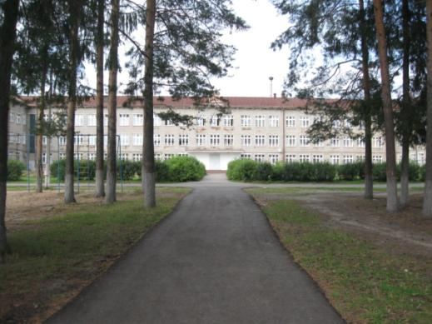

Подготовила:

заведующая отделением ИМВ

Е.А. Чарушникова

Мурыгино, 2022 год

**2.7. Информация о предоставлении социально – психологических и социально- педагогических услуг на отделении.**

**а) Предоставление социально – психологических услуг на отделении.**

Данная услуга в 2022 году не предоставлялась в связи с отсутствием работника.

**б) предоставление социально – педагогических услуг.**

Оказанием данных услуг на отделении занимаются воспитатели:

**Чупракова Наталья Александровна Кривошеина Наталья Александровна**



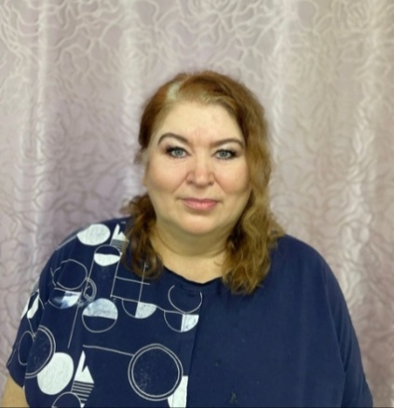

**Социально-педагогические услуги** – направлены на профилактику отклонений в поведении и развитии личности получателей социальных услуг, формирование у них позитивных интересов (в том числе в сфере досуга), организацию их досуга. Включают в себя следующие направления работы:

– Социально-педагогическое консультирование ПСУ;

– Социально-педагогическая диагностика и обследование личности;

– Педагогическая коррекция;

– Культурно-реабилитационные услуги.

Воспитательная работа на отделении осуществлялась по плану, вошедшему в Рабочую программу «Подготовка инвалидов молодого возраста к самостоятельной жизни в современном обществе на 2022 год» и предусматривала участие воспитанников в организации и проведении культурно-массовых, спортивных мероприятий. Воспитательные мероприятия носят комплексный характер и включают, как организацию адаптации воспитанников в условиях коллектива, так и организацию реабилитационных мероприятий, направленных на обучение воспитанников по соответствующей программе, организацию и проведение мероприятий социокультурной реабилитации, организацию досуга, индивидуальную работу. В рамках воспитательной работы проводятся и культурно - досуговые, развлекательные мероприятия. Воспитательную работу эффективно дополняют, в том числе и мероприятия по физическому воспитанию. Также следует отметить, что воспитательная работа ведётся по направлениям (см. ниже отчет по реализации перспективного воспитательного плана работы) воспитателями отделения. По штатному расписанию на отделении должно быть 6 (шесть) штатных единиц воспитателей. Однако, на отделении работает только 2 воспитателя. Поэтому в полном объеме выполнение перспективного воспитательного плана даже на группах, где проживают «слабые» ребята было невозможно.

Воспитатели работали на основании «Перспективного плана воспитательной работы на 2022 год на диагностических группах», внесенному в Рабочую программу отделения ИМВ «Подготовка

инвалидов молодого возраста к самостоятельной жизни в современном обществе на 2022 год».

Педагоги работали с группами юношей «Чебурашки», «Олимп» и группой девушек «Росинки». Количественный состав: 17 человек, 19 человек и 23 человека соответственно (на конец 2022 года).

У всех воспитанников данных групп умеренная и тяжелая степень умственной отсталости с сопутствующими заболеваниями. В группах, не устойчивые и разрозненные отношения, т.к. в воспитанники здесь переведены из отделений «Милосердие», Психолого – педагогической помощи и отделения Инвалидов молодого возраста. При формировании групп учитывались: расположение проживающих на отделении – по половому признаку, возрастным и психическим особенностям, по уровню усвоения трудовых навыков и навыков самообслуживания.

Основные проблемы: данные ПСУ не умеют работать и жить в коллективе. В следствие заболеваний, не все умеют следить за своим внешним видом, соблюдать санитарно-гигиенические нормы, не могут сосредоточить свое внимание на каком - либо виде деятельности на длительное время. Наблюдается очень частая смена настроения, частые психомоторные возбуждения. Исходя из этого, воспитателями устанавливались следующие ежедневные задачи:

-формировать навыки общения в коллективной деятельности, как основы новой социальной ситуации развития;

- знакомить с нормами поведения в типичных ситуациях;

-воспитывать самостоятельность, трудолюбие, аккуратность;

- учить чётко и своевременно выполнять обязанности и поручения;

- помочь овладеть навыками культурного поведения;

- знакомить с культурой поведения в коллективе, учить различать хорошие и плохие поступки;

- воспитывать потребности в физических упражнениях;

-формировать основные навыки самообслуживания;

-формировать навыки трудовой коллективной деятельности;

- знакомить с общественной жизнью дома - интерната, посёлка, страны, способствовать формированию реального представления о жизни;

- воспитывать бережное отношение к личному и интернатовскому имуществу, своему здоровью и здоровью товарищей, способствовать развитию санитарно-гигиенических навыков;

- знакомить с истоками национальной и духовной культуры;

- знакомство с основами правового поведения;

- знакомить с историей страны, воспитывать уважительное отношение к ней;

- развивать механизмы творческого восприятия, мышления.

При подборе материалов к занятиям учитывались особенности воспитанников с ОВЗ,  основными мотивами которого являются потребность во внешних впечатлениях, познавательная активность, потребность в общении и т.п.

Работа воспитателей была направлена на разностороннее развитие личности воспитанников, которое обеспечивает физическое, духовно- нравственное, гражданское, эстетическое, трудовое воспитание и содержит материалы, помогающие достигнуть воспитаннику того уровня умений и навыков, который необходим воспитанникам для нормальной адаптации в социуме.

При планировании воспитательного процесса учитывались интеллектуальные особенности, поэтому воспитательные занятия преимущественно были в виде игр, в форме беседы, мастер – классов, игр – квестов по разным направлениям. Также в воспитательных занятиях часто использовалась различная наглядность, мультимедийные презентации, видеоролики, что помогало легче усваивать материал. Больше всего ребятам нравились занятия, проводимые в форме игр, с обыгрыванием сюжетов, использованием сюрпризного момента, появления сказочного персонажа. Также из всех видов деятельности воспитанники полюбили спортивные мероприятия, общение и творчество.

Занятия по направлению трудового воспитания чаще проводились в форме практикума. Ребята учились самостоятельно ухаживать за обувью, одеждой, на практике осваивать трудовые навыки (усваивали простейшие виды трудовых операций: уборка помещений, территории, работа на пришкольном участке).

В связи с нехваткой воспитателей, начальная диагностика уровня личностного и социального развития воспитанников данных групп был проведён только в конце календарного года, результаты отражены в таблице:

|  |  |  |  |  |  |  |  |  |
| --- | --- | --- | --- | --- | --- | --- | --- | --- |
| **№** | **Формулировка показателя** | **Вес показателя** | **Группа «Росинки»** | | **Группа «Олимп»** | | **Группа «Чебурашки»** | |
| **2021 год** | **2022 год** | **2021 год** | **2022 год** | **2021 год** | **2022 год** |
| 1. | Устойчивое проявление (высокий уровень) | **3 балла** | 8 чел. | 9 чел | 8 чел. | 8 чел | 3 чел. | 4 чел. |
| 2. | Частое проявление (повышенный уровень) | **2 балла** | 6 чел. | 7 чел. | 2 чел. | 3 чел. | 3 чел. | 3 чел |
| 3. | Эпизодическое проявление(базовый уровень) | **1 балл** | 6 чел. | 5 чел. | 8 чел. | 9 чел. | 7 чел. | 8 чел. |
| 4. | Действие отсутствует, воспитанник не понимает его смысла, не включается в процесс выполнения вместе с педагогом | **0 баллов** | 3 чел. | 3 чел | 1 чел. | 2 чел. | 4 чел. | 5 чел. |
|  | **ИТОГО:** |  | **23 чел.** | **23 чел.** | **19 чел.** | **19 чел.** | **17 чел.** | **17 чел.** |

**Показатели по группам 2021 и 2022 годы (в сравнении):**

**Где:**

Синий – группа «Росинки»

Красный – группа «Олимп»

Зеленый – группа «Чебурашки»

Т.о, самый высокий уровень личностного и социального развития показали воспитанники группы «Росинки». Далее следуют воспитанницы группы «Олимп», а затем – ПСУ группы «Чебурашки». Но не смотря на такое распределение, результаты невысоки, т.к. воспитанники данных групп имеют слабое психическое и физическое здоровье, слабый интеллект (общий и интеллектуальный), минимальное смысловое наполнение (интересы и стимулы жить, смысл жизни).

**Отчет по реализации перспективного плана воспитательной работы за 2022 год**

**воспитателем Чупраковой Натальей Александровной.**

**Раздел 1.** Цели, задачи, направления воспитательной работы.

**Цель: -** подготовка воспитанников к самостоятельной жизни через обучение всему тому, что им потребуется после выхода из детского дома. Чтобы вступление в «большую жизнь не превратилось в тяжкое испытание из-за неприспособленности к самостоятельной жизни»;

-формирование здорового образа жизни у воспитанников средствами здоровьесберегающих технологий.

**Задачи:**

- помочь в процессе саморазвития, максимально раскрыть его творческие возможности;

 - повлиять на развитие сенсорной сферы, речи, развитие навыков общения;

 способствовать развитию эмоциональной сферы.

 - развивать духовный потенциал воспитанника.

|  |  |  |  |
| --- | --- | --- | --- |
| **№** | **Направления работы воспитателя:** | **Виды деятельности** | **Информация о выполнении/ невыполнении** |
| 1. | Работа с родителями | Консультация  Беседа  Разъяснение  Рекомендация  Обучение основам реабилитации | Выполнено |
| 2. | Социально– педагогическая диагностика | Проведение различного мониторинга и диагностик:  1. Уровень развития навыков трудовой деятельности, самообслуживания  2. Уровень социализации и др.  3. Анализ результатов диагностирования и мониторирования  4.Составления характеристик воспитанника для областной МСЭ, ПМПК, для госпитализации, для ИПР (ИПРА) | Выполнено частично |
| 3. | Организация досуговой деятельности и коррекционно- развивающих занятий | Праздник  Спортивный праздник  Экскурсии  Спортивные состязания  Кружковая работа  Групповые праздники  Посещение различных объектов социума  Просмотр мультфильмов и кинофильмов, в т.ч. и в кинозале  День именинника  Прогулки | Выполнено |
| 4. | Организация воспитательной работы с воспитанниками | Занятия в группах согласно тематическому плану группы и расписанию  Проведение бесед (по воспитанию адаптивного поведения)  Организация творческих выставок воспитанников  Организация познавательных выставок | Выполнено частично |
| 5. | Обучение формированию навыков самообслуживания | Обучение освоению бытовых и санитарно-гигиенических процедур (прием пищи, подготовка или уборка рабочего места, умываться, чистить зубы) | Выполнено частично, требуется долгосрочное повторение и закрепление навыков |
| 6. | Мероприятия по влечению воспитанника в активную форму жизнедеятельности | Обучение выполнению трудового задания  Обучение основам домоводства (мелкий ремонт одежды, уход за комнатой проживания)  Обучение элементарным профессиональным навыкам | Выполнено частично,  требуется долгосрочное повторение и закрепление навыков |

**Раздел 2. План работы с родственниками воспитанников.**

Цель:   - поддержание родственных связей (осознание воспитанником собственного «Я», своих корней – повышение уверенности в себе, в своих силах);

привлечение родственников к вопросам воспитания, к разработке траектории их дальнейшего развития;

Задачи: - изучить личное дело воспитанника, выделить родственников, обозначенных в документах;

-привлечь родственников  к сотрудничеству с воспитателями и детьми группы;

-поддержать и укреплять связь родителей (родственников) с воспитанниками группы путем телефонной и видеосвязи, организации свиданий.

|  |  |  |  |
| --- | --- | --- | --- |
| **Сроки** | **Содержание основной деятельности** | **Примечание** | **Информация о выполнении/ невыполнении** |
| В течение всего  года | 1.Установить контакт с родственниками, родителями воспитанников. | Выявить контакты детей с родственниками. | Выполнено частично, контакт с родственниками в основном был организован дистанционно посредством телефонной связи, видеосвязи, изредка организовывались свидания с родственниками при соблюдении санитарных норм с разрешения медицинской службы на свежем воздухе и в родительской комнате |
| 2.Вовлечение родственников в воспитательный процесс. |  | Не выполнено, Учреждение в 2022 году в основном находилось в условиях изоляции и на карантине. |
| 3. Участие родственников (родителей)  в культурно-массовых мероприятиях учреждения. |  | Не выполнено, Учреждение в 2022 году в основном находилось в условиях изоляции и на карантине, соответственно, посещения родителей были разрешены, но только на уровне свиданий |

**Раздел 3: Индивидуальная работа с «трудными» воспитанниками**

Цель:

- Определение воспитательных воздействий с учетом уровня развития конкретного воспитанника, его возможностей, способностей, характера, содержания личностных отношений и потребностей.

Задачи:

- установить взаимно приемлемый контакт, используя при этом различные методы и приемы педагогического воздействия;

- определить  индивидуальную работу на основе установленного уровня воспитанности.

|  |  |  |  |
| --- | --- | --- | --- |
| **Сроки** | **Содержание основной деятельности** | **Примечание** | **Информация о выполнении/ невыполнении** |
| В течение года | 1.Выявление особенностей эмоционального поведенческой сферы, требующей коррекции. | Воспитатели | Выполнено |
| В течение года | 2.Создание у детей положительного и эмоционального настроя и атмосферы безопасности в группе, через участие в групповых мероприятиях | Выполнено |
| В течение года | 3.Привлечение к участию в мероприятиях и трудовых делах группы и всего детского дома (по плану) | Выполнено |
| Ежедневно | 4. Проведение разных бесед по общению с окружающими, по обучению и соблюдению санитарно-гигиенических навыков. | Выполнено |
| Ежеквартально и по мере необходимости | 5.Инструктаж по правилам поведения на территории детского дома и за его пределами | Выполнено |

**Раздел 4. Календарно - тематическое планирование (основные направления по разделам):**

**1. Духовно-нравственное воспитание и развитие, гражданско - патриотическое воспитание:**

**Цель: -** формирование фундамента активной жизненной позиции; постепенное формирование у воспитанников любви к своей Родине, постоянной готовности к ее защите.

**Задачи:**

- прививать чувства сопричастности к судьбе Отечества, воспитание чувства гордости за свой поселок, край, город страну и свой народ, уважения к его великим свершениям и достойным страницам прошлого.

- прививать бережливое отношение друг к другу, окружающим людям, детскому дому.

|  |  |  |  |  |  |
| --- | --- | --- | --- | --- | --- |
| **Сроки** | **По плану** | | **Факт** | **Содержание основной деятельности, тема** | **Примечание** |
| Январь | 02.01.22  06.01.22 | | 05.01.22  08.01.22 | Знакомство с литературными произведениями о добре и зле  Беседа с выставкой рисунков «Что такое хорошо и что такое плохо» | Групповое |
| Февраль | 22.02.22  23.02.22  16.02.- 22.02.2022 | | 23.02.22  23.02.22  16.02.- 22.02.2022 | Беседа «Кто защищает нашу Родину?»  Развлечение «Рыцарский турнир»  Творческая мастерская по изготовлению открытки к Дню Защитника Отечества | Групповое с использованием ИКТ  Совместно с юношами |
| Март | 07.03.22  01.03.-07.03.22  06.03.2022 | | 08.03.22  01.03.-07.03.22  не проведено | Совместное мероприятие «Мы девчата классные!»  Творческая мастерская по изготовлению открытки к 8 Марта  Творческое занятие «Путешествие к Незнайке» | Групповое совместно с юношами |
| Апрель | 02.04.22  01.04.- 07.04.22 | | 03.04.22  01.04.- 07.04.22 | Беседа – презентация «Самый светлый праздник - Пасха»  Творческая мастерская «Подарки к Пасхе» | Групповое с использованием ИКТ |
| Май | 01.05.- 07.05.22  15.05.22  28.05.22 | | 01.05.- 07.05.22  15.05.22  не проведено | Оформление группы к празднику День Победы  Беседа «Все профессии нужны, все профессии важны!» с просмотром мультроликов по теме  Сюжетно – ролевая игра «Мы пограничники» | Групповое с использованием ИКТ и ДПТ |
| Июнь | 06.06.22  10.06.22 | 06.06.22  10.06.22 | | Воспитательный час «Здравствуй, это я!»  Конкурс рисунков «Мой любимый сказочный герой» | Групповое с использованием ИКТ |
| Июль | 06.07.22  16.07.22 | не проведено  не проведено | | Игра «Настольный театр» (разыгрывание кукольного спектакля)  Игра – викторина «Сказки – наши друзья» | Групповое с использованием ИКТ и литературных произведений |
| Август | 08.08.22  15.08.22- 21.08.22 | 08.08.22  15.08.22- 21.08.22 | | Беседа «Российский триколор»  Оформление плаката к Дню российского флага | Групповое  КТД |
| Сентябрь | 05.09.22  01.09.- 04.09.22 | 05.09.22  01.09.- 04.09.22 | | Беседа «Что чувствует твой друг»  Разучивание стихов к Дню пожилого человека и Дню Учителя, подготовка видеопоздравления | Групповое |
| Октябрь | 10.10.22  15.10.22 | 10.10.22  15.10.22 | | Чтение литературных произведений о дружбе.  Беседа «Дружба крепкая!» с просмотром мультфильмов по теме | С использованием ИКТ и литературных произведений |
| Ноябрь | 11.11.22  01.11.-04.11.22 | 11.11.22  01.11.-04.11.22 | | Беседа – презентация «Я никого не обижаю и всем помогаю!»  Конкурс рисунков «Мир один на всех!» | Групповое с использованием ИКТ |
| Декабрь | 12.12.22  15.12.22 – 25.12.22  01.12.- 07.12.22 | 12.12.22  15.12.22 – 25.12.22  01.12.- 07.12.22 | | Мультимедийный час «Здравствуй праздник, Новый год!»  Мастерская Деда Мороза  Просмотр мультфильмов и фильмов новогодней тематики | Групповое Итоговое |

**2. Воспитание экологической культуры:**

**Цель:** - формирование экологической культуры и ответственного отношения к природе у воспитанников.

**Задачи:**

- расширение знаний у воспитанников о предметах и явлениях природы;

-формирование у воспитанников навыков правильного поведения в природной и социальной среде;

- воспитание у детей желания изучать, рационально использовать и сохранять природу.

|  |  |  |  |  |
| --- | --- | --- | --- | --- |
| **Сроки** | **По плану** | **Факт** | **Содержание основной деятельности, тема** | **Примечание** |
| Январь | 07.01.22 | 07.01.22 | Беседа с просмотром презентации « Как зимуют животные» | Групповое, на улице |
| Февраль | 02.02.22  15.02.22 | 02.02.22  15.02.22 | Беседа с просмотром презентации « Как зимуют птицы»  Интегрированное занятие «Путешествие в зимний лес» | Групповое с использованием ИКТ |
| Март | 03.03.22  01.03.- 07.03.22 | 03.03.22  01.03.- 07.03.22 | Беседа «Весна идет! Весне дорогу!»  Изготовление скворечников | Групповое с использованием ИКТ |
| Апрель | 15.04.22  20.04.22 | 15.04.22  20.04.22 | Беседа – презентация «Первоцветы»  Аппликация «Первые весенние цветы» | Групповое с использованием ИКТ |
| Май | 05.05.22  15.05.22 | 05.05.22  15.05.22 | Беседа – презентация «Такие разные насекомые»  Аппликация «Божья коровка» | Групповое |
| Июнь | 02.06.22  13.06- 20.06.22 | 02.06.22  13.06- 20.06.22 | Беседа «Наш друг – лес»  Изготовление поделок из природного материала | Групповое |
| Июль | 14.07.22 | Не выполнено | Праздник Мы – защитники природы» | Групповое с использованием ИКТ и иллюстраций |
| Август | 14.08.22 | 14.08.22 | Занятие «Дары природы: грибы и ягоды» | Групповое  практическое |
| Сентябрь | 12.09.22  15.09.- 20.09.22 | 12.09.22  не проведено | Беседа «Золотая осень»  Создание гербария «Осенняя палитра» | Групповое |
| Октябрь | 01.10.22- 07.10.22  16.10.22 | 01.10.22- 07.10.22  Не проведено | Изготовление поделок из природного материала.  Создание плаката «Берегите животных!» | Групповое с ДТП |
| Ноябрь | 03.11.22  01.11- 07.11.22 | не проведено  01.11- 07.11.22 | Интегрированное занятие «Синичкин день»  Изготовление кормушек из бросового материала | Групповое |
| Декабрь | 06.12.22  12.12.22 | Не проведено  12.12.22 | Проект «Зимующим птицам мы помогаем, птичью столовую для них открываем!»  Беседа – презентация «Красная книга Кировской области» | Групповое |

**3. Спортивно - оздоровительная деятельность, здоровый образ жизни и основы безопасности жизнедеятельности:**

**Цель: ф**ормирование интереса к здоровому образу жизни через развитие спортивных умений и навыков; содействие самоопределению личности, создание условий для её реализации

**Задачи:**

- развивать потребность в заботе о своем здоровье;

- научить соблюдать правила личной гигиены и режима дня;

- создать условия для законопослушного поведения  воспитанников детского дома;

- воздействовать с целью устранения отрицательных влияний на личность воспитанника;

- формировать навыки правильного поведения в общественных местах.

|  |  |  |  |  |  |
| --- | --- | --- | --- | --- | --- |
| **Сроки** | **По плану** | | **Факт** | **Содержание основной деятельности, тема** | **Примечание** |
| Январь | 05.01.22 | | 05.01.22 | Воспитательный  час: «Правила поведения на улице в зимний период». | Групповое с |
| Февраль | 08.02.22 | | 08.02.22 | Игра «Быстрей шагай!» | Групповое. |
| Март | 10.03.22 | | 10.03.22 | Беседа: «Правила поведения во время подвижных игр» | Групповое с |
| Апрель | 11.04.22  20.04.22 | 11.04.22  20.04.22 | | Воспитательный час: «Друзья Мойдодыра»  Аппликация «Принадлежности для личной гигиены» | Групповое  и индивидуальная |
| Май | 15.05.22 | 15.05.22 | | Воспитательный час  «Вспомним правила ПДД» | Групповое |
| Июнь | 10.06.22 | 10.06.22 | | Игра «Не теряй равновесия» | Групповое |
| Июль | не проведено | не проведено | | Операция «Поиск волшебных трав». | Групповое  Практическое |
| Август | 07.08.22 | 07.08.22 | | Спортивная эстафета: «Если хочешь быть здоров - занимайся!»  Выставка рисунков по данной теме | Групповое совместно  ИЗОдеятельность |
| Сентябрь | 01.09.- 07.09.22 | 01.09.- 07.09.22 | | Воспитательный  час с практикумом: «Водичка, водичка» (обучение выполнению гигиенических процедур). | Групповое практическое с использованием ИКТ |
| Октябрь | 15.10.22 | 15.10.22 | | Подвижные игры с элементами соревнований «Будем сильными расти!» | групповое |
| Ноябрь | 08.11.2022 | не проведено | | Беседа- диспут: «Вредные привычки» | Групповое с приглашением врача, с использованием ИКТ |
| Декабрь | 15.12.22 | 15.12.22 | | Новогодние весёлые старты. | Итоговое  Групповое |

**Трудовое воспитание:**

**Цель**: - формирование у воспитанников уважения к своему и чужому труду; расширение знаний воспитанников о многообразии профессий;

**Задачи:**

- формировать  интерес к профессиям;

- учить уважению к своему труду и труду других;

- учить соблюдать и поддерживать порядок;

-развивать чувство ответственности за свои поступки.

|  |  |  |  |  |
| --- | --- | --- | --- | --- |
| **Сроки** | **По плану** | **Факт** | **Содержание основной деятельности, тема** | **Примечание** |
| Январь | 07.01.22  25.01.22 | 07.01.22  не проведено | Познавательный час: «Профессия - повар»  Мастер – класс по приготовлению винегрета | Групповое  с использованием ИКТ |
| Февраль | 17.02.22 | 17.02.22 | Игра «Башня» (обучение элементам профессии строителя) | Групповое  Практическое |
| Март | 03.03.22 | 03.03.22 | Воспитательный час:  « Престижные рабочие профессии» с просмотром видеороликов. | Групповое с использованием ИКТ |
| Апрель | постоянно | постоянно | Акция «Чистый двор»  Начало работы над проектом «Урожайные грядки» | Групповое  практическое ежедневно  Групповое практическое с использованием ИКТ |
| Май | постоянно | постоянно | Продолжение работы над проектом «Урожайные грядки» (знакомство с семенным материалом для посадки)  Работа на пришкольном участке: вскопка земли, формирование гряд, посадка овощных культур)  Экскурсия в теплицу ДДИ «Откуда к нам на стол приходит огурец» (разные стадии развития овоща)  Акция «Чистый двор» | Групповое  Практическое |
| Июнь - август | постоянно | постоянно | Продолжение работы над проектом «Урожайные грядки»  Работа на пришкольном участке: прополка, полив, подкормка удобрениями.  Экскурсия в теплицу ДДИ «Откуда к нам на стол приходит огурец» (разные стадии развития овоща)  Акция «Чистый двор» | Групповое  Практическое  Ежедневно |
| Сентябрь - октябрь | постоянно  14.09.22  30.09.22 | постоянно  14.09.22  не проведено | Окончание работы над проектом «Урожайные грядки»  Работа на пришкольном участке: сбор урожая, вскопка грядок  Акция «Чистый двор».  Беседа «Что нам осень принесла?»  Игровое занятие «Сельскохозяйственные профессии» (к Дню работников С/Х) | Итоговое  Практическое  Ежедневно  Групповое |
| Ноябрь | 10.11.22  18.12.22 | 10.11.22  не проведено | Беседа: «Труд взрослых»  Создаем словесный портрет сотрудника | Итоговое  Дет. дом |
| Декабрь | 20.12.-28.12.22 | не проведено | Участие в конкурсе новогодних и рождественских композиций «Мастерская Деда Мороза». | Итоговое  Практическое |

**Методическая деятельность, повышение профессиональной компетентности воспитателей..**

- посещение открытых занятий педагогов отделения;

- участие работе методических совещаний на отделении;

- работа над методической темой «Внедрение экологической здоровьесберегающей технологии – ЭЗТ- на занятиях на диагностической группе»

- проведение открытого занятия: «Весна идет! Весне дорогу!»

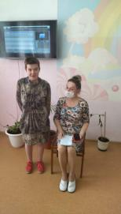 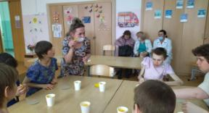 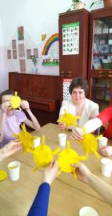

***На открытом занятии у воспитателя Н.А. Чупраковой***

**Отчет по реализации перспективного плана воспитательной работы за 2022 год**

**воспитателем Кривошеиной Натальей Александровной.**

**Раздел 1.** Цели, задачи, направления воспитательной работы.

**Цель:** - подготовка воспитанников к самостоятельной жизни через обучение всему тому, что им потребуется после выхода из детского дома. Чтобы вступление в «большую жизнь не превратилось в тяжкое испытание из-за неприспособленности к самостоятельной жизни»;

-формирование здорового образа жизни у воспитанников средствами здоровьесберегающих технологий.

**Задачи:**

- помочь в процессе саморазвития, максимально раскрыть его творческие возможности;

 - повлиять на развитие сенсорной сферы, речи, развитие навыков общения;

 способствовать развитию эмоциональной сферы.

 - развивать духовный потенциал воспитанника.

|  |  |  |  |
| --- | --- | --- | --- |
| **№** | **Направления работы воспитателя:** | **Виды деятельности** | **Информация о выполнении/ невыполнении** |
| 1. | Работа с родителями | Консультация  Беседа  Разъяснение  Рекомендация  Обучение основам реабилитации | Выполнено |
| 2. | Социально– педагогическая диагностика | Проведение различного мониторинга и диагностик:  1. Уровень развития навыков трудовой деятельности, самообслуживания  2. Уровень социализации и др.  3. Анализ результатов диагностирования и мониторирования  4.Составления характеристик воспитанника для областной МСЭ, ПМПК, для госпитализации, для ИПР (ИПРА) | Выполнено частично |
| 3. | Организация досуговой деятельности и коррекционно- развивающих занятий | Праздник  Спортивный праздник  Экскурсии  Спортивные состязания  Кружковая работа  Групповые праздники  Посещение различных объектов социума  Просмотр мультфильмов и кинофильмов, в т.ч. и в кинозале  День именинника  Прогулки | Выполнено |
| 4. | Организация воспитательной работы с воспитанниками | Занятия в группах согласно тематическому плану группы и расписанию  Проведение бесед (по воспитанию адаптивного поведения)  Организация творческих выставок воспитанников  Организация познавательных выставок | Выполнено частично |
| 5. | Обучение формированию навыков самообслуживания | Обучение освоению бытовых и санитарно-гигиенических процедур (прием пищи, подготовка или уборка рабочего места, умываться, чистить зубы) | Выполнено частично, требуется долгосрочное повторение и закрепление навыков |
| 6. | Мероприятия по влечению воспитанника в активную форму жизнедеятельности | Обучение выполнению трудового задания  Обучение основам домоводства (мелкий ремонт одежды, уход за комнатой проживания)  Обучение элементарным профессиональным навыкам | Выполнено частично,  требуется долгосрочное повторение и закрепление навыков |

**Раздел 2. План работы с родственниками воспитанников.**

Цель:   - поддержание родственных связей (осознание воспитанником собственного «Я», своих корней – повышение уверенности в себе, в своих силах);

привлечение родственников к вопросам воспитания, к разработке траектории их дальнейшего развития;

Задачи: - изучить личное дело воспитанника, выделить родственников, обозначенных в документах;

-привлечь родственников  к сотрудничеству с воспитателями и детьми группы;

-поддержать и укреплять связь родителей (родственников) с воспитанниками группы путем телефонной и видеосвязи, организации свиданий.

|  |  |  |  |
| --- | --- | --- | --- |
| **Сроки** | **Содержание основной деятельности** | **Примечание** | **Информация о выполнении/ невыполнении** |
| В течение всего  года | 1.Установить контакт с родственниками, родителями воспитанников. | Выявить контакты детей с родственниками. | Выполнено частично, контакт с родственниками в основном был организован дистанционно посредством телефонной связи, видеосвязи, изредка организовывались свидания с родственниками при соблюдении санитарных норм с разрешения медицинской службы на свежем воздухе и в родительской комнате |
| 2.Вовлечение родственников в воспитательный процесс. |  | Не выполнено, Учреждение в 2022 году в основном находилось в условиях изоляции и на карантине. |
| 3. Участие родственников (родителей)  в культурно-массовых мероприятиях учреждения. |  | Не выполнено, Учреждение в 2022 году в основном находилось в условиях изоляции и на карантине, соответственно, посещения родителей были разрешены, но только на уровне свиданий |

**Раздел 3: Индивидуальная работа с «трудными» воспитанниками**

Цель:

- Определение воспитательных воздействий с учетом уровня развития конкретного воспитанника, его возможностей, способностей, характера, содержания личностных отношений и потребностей.

Задачи:

- установить взаимно приемлемый контакт, используя при этом различные методы и приемы педагогического воздействия;

- определить  индивидуальную работу на основе установленного уровня воспитанности.

|  |  |  |  |
| --- | --- | --- | --- |
| **Сроки** | **Содержание основной деятельности** | **Примечание** | **Информация о выполнении/ невыполнении** |
| В течение года | 1.Выявление особенностей эмоционального поведенческой сферы, требующей коррекции. | Воспитатели | Выполнено |
| В течение года | 2.Создание у детей положительного и эмоционального настроя и атмосферы безопасности в группе, через участие в групповых мероприятиях | Выполнено |
| В течение года | 3.Привлечение к участию в мероприятиях и трудовых делах группы и всего детского дома (по плану) | Выполнено |
| Ежедневно | 4. Проведение разных бесед по общению с окружающими, по обучению и соблюдению санитарно-гигиенических навыков. | Выполнено |
| Ежеквартально и по мере необходимости | 5.Инструктаж по правилам поведения на территории детского дома и за его пределами | Выполнено |

**Раздел 4. Календарно - тематическое планирование (основные направления по разделам):**

**1. Духовно-нравственное воспитание и развитие, гражданско - патриотическое воспитание:**

**Цель**: - формирование фундамента активной жизненной позиции; постепенное формирование у воспитанников любви к своей Родине, постоянной готовности к ее защите.

Задачи:

- прививать чувства сопричастности к судьбе Отечества, воспитание чувства гордости за свой поселок, край, город страну и свой народ, уважения к его великим свершениям и достойным страницам прошлого.

- прививать бережливое отношение друг к другу, окружающим людям, детскому дому.

|  |  |  |  |  |  |
| --- | --- | --- | --- | --- | --- |
| Сроки | По плану | | Факт | Содержание основной деятельности, тема | Примечание |
| Январь | 15.01.22  21.01.22 | | 15.01.22  28.01.22 | Беседа «История возникновения праздника Крещение Господне»  День этикета. Ролевая игра нравственного характера | Групповое с использованием ИКТ |
| Февраль | 22.02.22  23.02.22  20.02.22,  21.02.22 | | 30.01.22  15.03.22  30.01.22 | Беседа «Мы за мир на Земле» с просмотром видеороликов о Сталинградской битве  Развлечение «Рыцарский турнир»  Творческая мастерская по изготовлению открытки к Дню Защитника Отечества | Групповое с использованием ИКТ |
| Март | 08.03.22  5,6.03.22  25.03.22 | | 15.03.22  6,7,8.02.22  10.04.22 | Совместное мероприятие «Мы девчата классные!»  Творческая мастерская по изготовлению открытки к 8 Марта  Беседа «Поговорим о последствиях дурных привычек» | Групповое совместно с девушками |
| Апрель | 21.04.22  24.04.22 | | 21.04.22  22.04.22 | Беседа – презентация «Что такое Пасха»  Творческая мастерская «Мой вкусный кулич» | Групповое с использованием ИКТ |
| Май | 4,5,6.05.22  01.05.22  09.05.22 | | 26.04.- 05.05.22  01.05.22  08.05.22 | Оформление группы к празднику День Победы  Беседа «1 Мая – праздник Мира и Труда. Значение празднования»  Просмотр фильмов о Победе | Групповое с использованием ИКТ и ДПТ |
| Июнь | 01.06.22  08.06.22 | 01.06.22  08.06.22 | | Развлечение – караоке «Вечер детских песен»  Конкурс рисунков «Как прекрасен этот мир!» | Групповое с использованием ИКТ |
| Июль | 29.07.22 | 02.08.22 | | Игра – викторина «Знай и люби свой край!» | Групповое с использованием ИКТ и литературных произведений |
| Август | 19.08.22  20.08.22 | 21.08.22  19.08.22 | | Беседа «Какой он наш Флаг»  Оформление плаката к Дню российского флага | Групповое  КТД |
| Сентябрь | 06.09.22  15.09.22 | 06.09.22  --------- | | Беседа «Правила поведения в интернате (группе, в столовой и т.п.)  Разучивание стихов к Дню пожилого человека и Дню Учителя, подготовка видеопоздравления | Групповое  с литературных произведений |
| Октябрь | 21.10.22 | 21.10.22 | | Беседа с выставкой рисунков «Что такое хорошо и что такое плохо» | с использованием ИКТ и литературных произведений |
| Ноябрь | 16.11.22 | 16.11.22 | | Международный день толерантности: развлечение «Возьмемся за руки, друзья!» | Групповое с использованием ИКТ |
| Декабрь | 31.12.22  Весь декабрь | -------  01.12-16.12.22  16.12.22 | | Мультимедийный час «Здравствуй праздник, Новый год!»  Мастерская Деда Мороза  Просмотр мультфильмов и фильмов новогодней тематики | Групповое Итоговое |

**2. Воспитание экологической культуры:**

**Цель:** - формирование экологической культуры и ответственного отношения к природе у воспитанников.

**Задачи:**

- расширение знаний у воспитанников о предметах и явлениях природы;

-формирование у воспитанников навыков правильного поведения в природной и социальной среде;

- воспитание у детей желания изучать, рационально использовать и сохранять природу.

|  |  |  |  |  |
| --- | --- | --- | --- | --- |
| Сроки | По плану | Факт | Содержание основной деятельности, тема | Примечание |
| Январь | 23.01.22 | 24.01.22 | Наблюдение за сезонными изменениями в природе | Групповое, на улице |
| Февраль | 02.02.22 | 02.02.22 | Беседа с просмотром « Как зимуют птицы» | Групповое с использованием ИКТ |
| Март | 18.02.22 | 17.03.22 | Беседа «Береги свою планету» | Групповое с использованием ИКТ |
| Апрель | 22.04.22 | 20.04.22 | Беседа – дискуссия «Экологическая безопасность» | Групповое с использованием ИКТ |
| Май | 25.05.22 | 25.05.22 | Воспитательный час «Экология родного края» | Групповое |
| Июнь | 17.06.22 | 26.06.22 | Изготовление поделок из природного материала | Групповое |
| Июль | 16.07.22 | 16.07.22 | Игра – викторина «Мир лесных животных» | Групповое с использованием ИКТ и иллюстраций |
| Август | 30.08.22 | 30.08.22 | Занятие «Дары природы: грибы и ягоды» | Групповое  практическое |
| Сентябрь | 24.09.22  24.09.22 | 23.10.22  23.10.22 | Беседа «Золотая осень»  Игра «Угадай, чей листок» | Групповое |
| Октябрь | 15.10.22  29.10.22 | 15.10.22  29.10.22 | Изготовление поделок из природного материала.  Беседа «Как звери готовятся к зиме» | Групповое с ДТП |
| Ноябрь | 26.11.22 | 26.11.22 | Ролевая игра «Ветеринарная клиника» | Групповое |
| Декабрь | 03.12.22 | 03.12.22 | Проект «Зимующим птицам мы помогаем, птичью столовую для них открываем!» | Групповое |

**3. Спортивно - оздоровительная деятельность, здоровый образ жизни и основы безопасности жизнедеятельности:**

**Цель:** формирование интереса к здоровому образу жизни через развитие спортивных умений и навыков; содействие самоопределению личности, создание условий для её реализации

**Задачи:**

- развивать потребность в заботе о своем здоровье;

- научить соблюдать правила личной гигиены и режима дня;

- создать условия для законопослушного поведения  воспитанников детского дома;

- воздействовать с целью устранения отрицательных влияний на личность воспитанника;

- формировать навыки правильного поведения в общественных местах.

|  |  |  |  |  |  |
| --- | --- | --- | --- | --- | --- |
| Сроки | По плану | | Факт | Содержание основной деятельности, тема | Примечание |
| Январь | 02.01.22 | | 02.01.22 | Воспитательный  час: «Правила поведения на улице в зимний период». | Групповое с |
| Февраль | 01.02.22 | | 26.02.22 | Игра «Быстрей шагай!» | Групповое. |
| Март | 12.03.22 | | 12.03.22 | Беседа: «Правила поведения во время подвижных игр» | Групповое с |
| Апрель | 13.04.22  14.04.22 | 06.04.22  08.04.22 | | Воспитательный час: «Друзья Мойдодыра»  Аппликация «Принадлежности для личной гигиены» | Групповое  и индивидуальная |
| Май | 14.05.22 | 14.05.22 | | Воспитательный час  «Вспомним правила ПДД» | Групповое |
| Июнь | 11.06.22 | 30.06.22 | | Игра «Не теряй равновесия» | Групповое |
| Июль | 29,30.0722 | 29,30.0722 | | Операция «Поиск волшебных трав». | Групповое  Практическое |
| Август | 13.08.22  13.08.22 | 13.08.22  12.08.22 | | Спортивная эстафета: «Если хочешь быть здоров - занимайся!»  Выставка рисунков по данной теме | Групповое совместно  ИЗОдеятельность |
| Сентябрь | 23.09.22 | 23.09.22 | | Воспитательный  час с практикумом: «Водичка, водичка» (обучение выполнению гигиенических процедур). | Групповое практическое с использованием ИКТ |
| Октябрь | 08.10.22 | 15.10.22 | | Подвижные игры с элементами соревнований «Будем сильными расти!» | групповое |
| Ноябрь | 12.11.22 | 12.11.22 | | Беседа- диспут: «Вредные привычки» | Групповое с приглашением врача, с использованием ИКТ |
| Декабрь | 24.12.22 | ---- | | Новогодние весёлые старты. | Итоговое  Групповое |

**Трудовое воспитание:**

**Цель:** - формирование у воспитанников уважения к своему и чужому труду; расширение знаний воспитанников о многообразии профессий;

**Задачи:**

- формировать  интерес к профессиям;

- учить уважению к своему труду и труду других;

- учить соблюдать и поддерживать порядок;

-развивать чувство ответственности за свои поступки.

|  |  |  |  |  |
| --- | --- | --- | --- | --- |
| Сроки | По плану | Факт | Содержание основной деятельности, тема | Примечание |
| Январь | 16.01.22  17.01.22 | 16.01.22  16.01.22 | Познавательный час: «Профессия - повар»  Мастер – класс по приготовлению винегрета | Групповое  с использованием ИКТ |
| Февраль | 3,4,5.02.22 | 22,23,24,  27.02.22 | Игра «Башня» (обучение элементам профессии строителя) | Групповое  Практическое |
| Март | 24.03.22 | 23.03.22 | Воспитательный час:  « Престижные рабочие профессии» с просмотром видеороликов. | Групповое с использованием ИКТ |
| Апрель | весь период | весь период | Акция «Чистый двор»  Начало работы над проектом «Урожайные грядки» | Групповое  практическое ежедневно  Групповое практическое с использованием ИКТ |
| Май | весь период | весь период  28.05.22  31.05.22 | Продолжение работы над проектом «Урожайные грядки» (знакомство с семенным материалом для посадки)  Работа на пришкольном участке: вскопка земли, формирование гряд, посадка овощных культур)  Экскурсия в теплицу ДДИ «Откуда к нам на стол приходит огурец» (разные стадии развития овоща)  Акция «Чистый двор» | Групповое  Практическое |
| Июнь - август | весь период | весь период  29.08.22 | Продолжение работы над проектом «Урожайные грядки»  Работа на пришкольном участке: прополка, полив, подкормка удобрениями.  Экскурсия в теплицу ДДИ «Откуда к нам на стол приходит огурец» (разные стадии развития овоща)  Акция «Чистый двор» | Групповое  Практическое  Ежедневно |
| Сентябрь - октябрь | 30.09.22  20.10.22 | 25.10.22 | Окончание работы над проектом «Урожайные грядки»  Работа на пришкольном участке: сбор урожая, вскопка грядок  Акция «Чистый двор».  Беседа «Что нам осень принесла?»  Игровое занятие «Сельскохозяйственные профессии» (к Дню работников С/Х) | Итоговое  Практическое  Ежедневно  Групповое |
| Ноябрь | 18.11.22 | 17.11.22 | Беседа: «Труд взрослых»  Создаем словесный портрет сотрудника | Итоговое  Дет. дом |
| Декабрь | декабрь |  | Участие в конкурсе новогодних и рождественских композиций «Мастерская Деда Мороза». | Итоговое  Практическое |

**5. Циклограмма работы воспитателей.**

|  |  |  |
| --- | --- | --- |
| № | Время | Режимный момент |
| 1 смена (07.30 – 13.30 часов) | | |
| 1. | 07.30 - 08.00 | Подъем воспитанников, гигиенические процедуры |
| 2. | 08.00 - 08.15 | Зарядка |
| 3. | 08.15 - 08.30 | Подготовка к завтраку |
| 4. | 08.30 – 09.00 | Завтрак |
| 5. | 09.00 – 09.15 | Гигиенически процедуры |
| 6. | 09.15 –10.30 | Коррекционно – развивающие занятия |
| 7. | 10.30 - 10.45 | Подготовка к прогулке, одевание |
| 8. | 10.45 – 12.15 | Прогулка |
| 9. | 12.15 – 12.30 | Раздевание, гигиенические процедуры, подготовка к обеду |
| 10. | 12.30 – 13.00 | Обед |
| 11. | 13.00 - 13.15 | Гигиенические процедуры |
| 12. | 13.15 – 15.00 | Дневной отдых (по состоянию здоровья и желанию воспитанников)  Педагог: методическая работа, подготовка к совместным мероприятиям со сменным воспитателем (при наличии) |
| 13. | 15.00 | Передача воспитанников санитару и (или) воспитателю (при наличии педработника) |
| 2 смена (с 15.00 – 21.00 часа ) | | |
| 1. | 13.30 – 15.45 | Дневной отдых (по состоянию здоровья и желанию воспитанников)  Педагог: методическая работа, подготовка к совместным мероприятиям со сменным воспитателем (при наличии) |
| 2. | 15.45 – 16.00 | Гигиенические процедуры |
| 3. | 16.00 – 16.20 | Полдник |
| 4. | 16.20 - 16.30 | Гигиенические процедуры |
| 5. | 16.30 – 16.45 | Подготовка к прогулке, одевание |
| 6. | 16.45 - 18.15 | Прогулка |
| 7. | 18.15 – 18.30 | Раздевание, гигиенические процедуры, подготовка у ужину |
| 8. | 18.30 – 19.00 | Ужин |
| 9. | 19.00 – 19.15 | Гигиенические процедуры |
| 10.  11. | 19.15 – 20.30  20.30 – 21.00 | Организация досуга воспитанников  Проведение гигиенических процедур (в т.ч. подмывание) |
| 12. | 21.00 | Передача воспитанников санитару |

**Участие в конкурсах и выставках:**

- участие в областном конкурсе «Созвездие талантов 2022 года» (декабрь 2022 года)

**Методическая деятельность, повышение профессиональной компетентности воспитателей.**

- посещение открытых занятий педагогов отделения;

- участие работе методических совещаний на отделении;

- работа над методической темой «Внедрение экологической здоровьесберегающей технологии – ЭЗТ- на занятиях на диагностической группе»

- проведение открытого занятия: воспитательный час с практикумом «Водичка, водичка» (обучение выполнению гигиенических процедур»

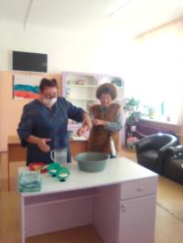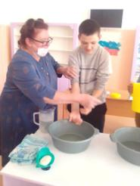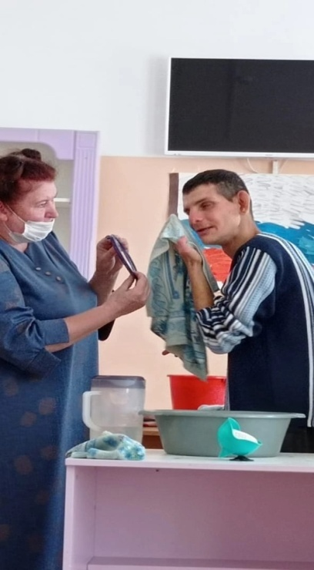

***На открытом занятии у воспитателя Н.А. Кривошеиной***

**Таким образом**, анализируя организацию воспитательного процесса на группах, считаем, что все поставленные цели на данном этапе достигнуты на удовлетворительном уровне. В течение года велась работа по формированию положительных взаимоотношений между сверстниками, доброжелательности, чувства коллективизма. Также прослеживается небольшая динамика в таком направлении, как взаимоотношения между юношами (пока на уровне наблюдений). Они стали более доброжелательные, дружеские. Вся воспитательная работа строилась и велась в соответствии с особенностями воспитанников. В следующем году ещё предстоит работать над формированием у ребят умений и навыков адаптивного поведения, привычек жить в обществе, дружеских отношений, норм культурного поведения, самостоятельности, потребности в общении, знаний о нормах межличностных отношений, санитарно-гигиенических норм.

***Т.о., можно сделать вывод, что планомерная работа по реализации плана воспитательной работы позволяет создать условия для педагогической коррекции и развития познавательных способностей получателей социальных услуг; помогает преодолевать трудности социализации воспитанников, обеспечив их необходимыми умениями и навыками; повысить духовно – нравственный, интеллектуальный и творческий потенциал ребят; улучшить их физическое и психическое здоровье.***

***Кроме того, анализируя организацию воспитательного процесса непосредственно в группах, считаем, что все поставленные цели на данном этапе достигнуты на удовлетворительном уровне. В течение года велась работа по формированию положительных взаимоотношений между сверстниками, доброжелательности, чувства коллективизма. Также прослеживается небольшая динамика в таком направлении, как взаимоотношения между юношами (пока на уровне наблюдений). Они стали более доброжелательные, дружеские. Вся воспитательная работа строилась и велась в соответствии с особенностями воспитанников. В следующем году ещё предстоит работать над формированием у ребят умений и навыков адаптивного поведения, привычек жить в обществе, дружеских отношений, норм культурного поведения, самостоятельности, потребности в общении, знаний о нормах межличностных отношений, санитарно-гигиенических норм.***

**2.8. Информация о реализации дополнительных адаптированных общеобразовательных общеразвивающих программ.**

С 01.01.2022 года по 31.12.2022 года были реализованы несколько дополнительных общеобразовательных программ, заявленных в Рабочей программе «Подготовка инвалидов молодого возраста к самостоятельной жизни в современном обществе на 2022 год»:

- общеразвивающая программа социально – педагогической направленности **«Домоводство»** (группа «Росинки»);

- общеразвивающая программа художественно – творческой направленности **«Волшебные салфетки»** (группа «Чебурашки»);

- дополнительная общеразвивающая программа экологической направленности «**Познаем мир природы»** (группа «Олимп»);

**-** дополнительная общеобразовательная общеразвивающая программа здоровьесберегающей направленности клуб «**Час здоровья»** (ПСУ отделения ИМВ по подгруппам);

- **с 01.09.2022 года** началась реализация дополнительной общеобразовательной общеразвивающей программы физкультурно - оздоровительной направленности **«Весёлая физкультура»**

**Реализация дополнительного образования воспитанников на отделении ИМВ в 2022 году.**

|  |  |  |  |  |  |
| --- | --- | --- | --- | --- | --- |
| **№ п\п** | **Направление дополнительного образования** | **Название кружка (клуба)** | **Количество ПСУ, занятых в кружке (клубе) на конец 2022 года** | **Руководитель** | **Примечание** |
| 1 | Социально-педагогическое | кружок «Домоводство» | 17 чел. | инструктор по труду  Зонова Е.В. |  |
| 2 | Художественное | кружок «Волшебная салфетка» | 10 чел. | воспитатель Кривошеина Н.А. |  |
| 3 | Естественно - научное | кружок «Познаем мир природы!» | 10 чел. | воспитатель Чупракова Н.А. |  |
| клуб «Час здоровья» | 132 чел.  (по подгруппам) | зав. отделением ИМВ Чарушникова Е.А. |  |
| 4 | Физкультурно-спортивное | кружок «Веселая физкультура» | 132 чел.  (по подгруппам) | инструктор по физической культуре Праздников Д.Н. | Анализ деятельности кружка не проводится в данном отчете, т.к. кружок начал работу только с 01.09.2022 года вновь пришедшим на работу педагогом |
| 5 | Техническое | в 2022 году  не реализуется |  |  |  |
| 6 | Туристско-краеведческое | в 2022 году  не реализуется |  |  |  |

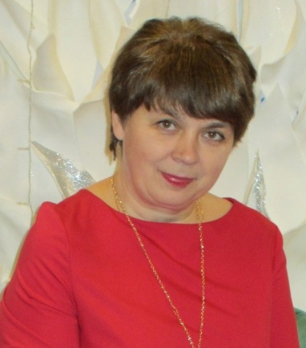

**Зонова Елена Викторовна**, **инструктор по труду**

в 2021 году начала, а в 2022 году продолжила реализацию

Дополнительно общеобразовательной общеразвивающей

программы социально – педагогической направленности

**«Домоводство»**

Воспитанники с глубокой умственной отсталостью имеют стойкое,

выраженное недоразвитие познавательной сферы, обусловленное

диффузным поражением центральной нервной системы вследствие

разнообразных вредностей, которые могли иметь воздействие на

формирующийся мозг во внутриутробном периоде, при родах,

в раннем возрасте от 0 до 2 лет. Глубокое нарушение

интеллектуального развития сочетается с грубыми нарушениями

работоспособности, нейродинамическими расстройствами, двигательными нарушениями, у некоторых воспитанников частично сохранны двигательные функции, с ДЦП. Как правило, у воспитанников с глубокой умственной отсталостью игровая, трудовая, конструктивная, изобразительная деятельности не сформированы из – за глубоких интеллектуальных нарушений, выраженных недостатком зрительного восприятия, общей и мелкой моторики, зрительно – моторной координации. Воспитанники слабо владеют навыками самообслуживания: зачастую не умеют мыть руки, вытирать их насухо полотенцем, не могут самостоятельно надеть пальто, куртку, шапку, ботинки, зашнуровать и завязать шнурки, застегнуть пуговицы. В настоящее время типовой программы по домоводству для таких детей не существует, реализация которой была бы доступной, простой и понятной каждому такому воспитаннику. Педагог при работе с воспитанниками с ограниченными возможностями здоровья, а именно с глубоко умственно отсталыми, вынужден составлять свою программу, учитывая индивидуальные особенности каждого подростка.

**Цель рабочей программы**«Домоводство» — формирование у воспитанников с глубокой умственной отсталостью знаний о самостоятельной жизни, практическое обучение жизненно необходимым бытовым умениям и навыкам.

**Задачи** – учить воспитанников с ограниченными возможностями здоровья правилам ведения хозяйства, практическим умениям, связанным самообслуживанием и с обслуживанием себя, и заложить основы нравственного поведения, нормы этики в ближайшем окружении.

Рабочая программа рассчитана на 2 часа в неделю по подгруппам. Всего должно быть проведено по программе 86 часов.

Рабочая программа по домоводству предполагает 8 разделов:

Личная гигиена

Уход за личными вещами

Уход за обувью

Уход за жилищем

Цветоводство

Кулинария

Приусадебный участок

Домашние животные

Праздники

В основе системы планирования этих разделов лежит комплексный подход, который направлен на решение взаимосвязанных задач развития речевых и нравственных навыков, который учитывает то, что глубоко умственно отсталые подростки испытывают большие трудности в приспособлении к самостоятельной практической жизни.

|  |  |  |  |  |  |  |
| --- | --- | --- | --- | --- | --- | --- |
| № | Тема | | **Содержание теоретического материала** | **Количество часов** | **Дата**  **по плану** | **Дата фактически** |
|  | **Раздел 1: «Личная гигиена»** | | | **8** |  |  |
| 1 | Тема 1 | Беседа о труде | | 1 | 14.01.22 | 14.01.22 |
| 2 | Тема 2 | Лекция - беседа о соблюдении личной гигиены | | 2 | 18.01.22 | 18.01.22 |
| 3 | Тема 3 | Правила пользования моющими средствами личной гигиены | | 2 | 20.01.22  25.01.22 | 08.02.22  09.02.22 |
| 3 | Тема 3 | Выполнение утреннего, вечернего туалетов | | 2 | 27.01.22  01.02.22 | 14.02.22  15.02.22 |
| 4 | Тема 4 | Типы волос, уход за волосами | | 1 | 08.02.22 | 08.11.22 |
|  | **Раздел 2: «Уход за вещами»** | | | **10** |  |  |
| 5 | Тема 1 | Беседа о значении опрятного вида человека. | | 1 | 10.02.22 | 15.03.22 |
| 6 | Тема 2 | Пришивание пуговиц, крючков, вешалок, петель | | 2 | 15.02.22  17.02.22 | 15.03.22  17.03.22 |
| 7 | Тема 3 | Штопка одежды, зашивание дырок | | 2 | 22.02.22  24.02.22 | 24.02.22 |
| 8 | Тема 4 | Правила пользования моющими средствами и их хранение | | 1 | 10.03.22 |  |
| 9 | Тема 5 | Ручная и машинная стирка белья | | 1 | 15.03.22 | 29.03.22 |
| 10 | Тема 6 | Глажение утюгом, соблюдение техники безопасности и последовательность действий | | 2 | 17.03.22  22.03.22 | 15.11.22 |
| 11 | Тема 7 | Просушивание намокшей одежды, складывание белья, вывешивание одежды на плечики | | 1 | 24.03.22 | 31.03.22 |
|  | **Раздел 3: «Уход за обувью»** | | | **3** |  |  |
| 12 | Тема 1 | Разновидность обуви по сезонам | | 2 |  |  |
| 13 | Тема 2 | Соблюдение последовательности действий при мытье и чистке обуви. | | 1 |  | 27.10.22 |
|  | **Раздел 4: « Уход за жилищем»** | | | **7** |  |  |
| 14 | Тема 1 | Беседа: «Гигиенические требования к жилому помещению и меры по их обеспечению» | | 1 |  | 05.04.22 |
| 15 | Тема 2 | Знакомство с химическими средствами для уборки помещений и меры предосторожности с ними | | 1 |  | ---- |
| 16 | Тема 3 | Уход за мебелью в зависимости от ее покрытия | | 2 |  | 14.04.22 |
| 17 | Тема 4 | Уход за зеркалом, мытье стекол | | 1 |  | 07.04.22 |
| 18 | Тема 5 | Техника безопасности при работе с пылесосом | | 2 |  | 10.11.22 |
|  | **Раздел 5: «Цветоводство»** | | | **3** |  |  |
| 19 | Тема 1 | Роль цветов в помещении | | 1 | 02.08.22 | 11.10.22 |
| 20 | Тема 2 | Пересадка и уход за комнатными растениями | | 2 | 05.08.22 | 13.10.22 |
|  | **Раздел 7: «Кулинария»** | | | **25** |  |  |
| 21 | Тема 1 | Беседа о правильном и рациональном питании | | 1 | 02.08.22 | 11.10.22 |
| 22 | Тема 2 | Личная гигиена во время приготовления пищи | | 1 | 05.08.22 | 13.10.22 |
| 23 | Тема 3 | Правила пользования электрическими приборами | | 1 | 09.08.22 | 20.10.22 |
| 24 | Тема 4 | Правила пользования режущими инструментами (нож, тёрка и т.п.) | | 1 | 12.08.22 | 18.10.22 |
| 25 | Тема 5 | Правила и приемы хранения продуктов и готовой пищи, распределение продуктов в места хранения | | 1 | 16.08.22 | 18.10.22 |
| 26 | Тема 6 | Различие посуды для приготовления пищи, для сервировки стола | | 1 | 19.08.22 | 22.11.22 |
| 27 | Тема 7 | Знакомство с моющими и чистящими средствами для посуды | | 1 | 23.08.22. | 04.10.22 |
| 28 | Тема 8 | Соблюдение последовательности действий при мытье и сушке посуды | | 1 | 26.08.22 | 06.10.22 |
| 29 | Тема 9 | Беседа о пользе овощей и фруктов | | 1 | 30.08.22 | 20.09.22 |
| 30 | Тема 10 | Мойка, чистка и нарезка овощей, натирание на терке | | 2 | 01.09.22  06.09.22 | 22.09.22 |
| 31 | Тема 12 | Приготовление бутербродов | | 1 | 08.09.22 | 22.12.22 |
| 32 | Тема 13 | Соблюдение последовательности действий при варке продуктов | | 1 | 13.09.22 | 08.12.22 |
| 32 | Тема 14 | Приготовление овощного салата | | 2 | 15.09.22  20.09.22 | 27.09.22 |
| 33 | Тема 15 | Приготовление супа | | 2 | 22.09.22  27.09.22 | 03.11.22 |
| 34 | Тема 16 | Приготовление картофельного пюре | | 2 | 29.09.22  04.11.22 | ----- |
| 35 | Тема 18 | Соблюдение последовательности действий при жарке продукта | | 2 | 06.10.22  11.10.22 | 13.12.22 |
| 36 | Тема 19 | приготовление жареного картофеля | | 2 | 13.10.22  18.10.22 | 15.12.22 |
| 37 | Тема 20 | приготовление киселя или компота | | 2 | 20.10.22  25.10.22 | 24.11.22 |
|  | **Раздел 8: « Приусадебный участок»** | | | **12** |  |  |
| 38 | Тема 1 | Значение сельскохозяйственного труда в жизни людей, использование сельхозпродукции. Правила безопасности при работе с сельхозинвентарем | | 1 | 05.05.22 | 12.05.22 |
| 39 | Тема 2 | Работа на приусадебном участке (рыхление, полив, прополка) | | 8 | весь осеннее – осенний период | 24.05.22  02.08.22  04.08.22  09.08.22 |
| 40 | Тема 3 | Уборка урожая | | 2 |  |  |
| 41 | Тема 4 | Лекция - беседа о правилах домашнего консервирования (заморозка зеленных культур.) | | 1 |  | 29.09.22 |
|  | **Раздел: « Домашние животные»** | | | **4** |  |  |
| 42 | Тема 1 | Знакомство с домашними животными (кошки, собаки, морские свинки) | | 2 | 22.11.22  24.11.22 | 18.02.22 |
| 43 | Тема 2 | Забота и уход за домашними животными | | 2 | 29.11.22  01.12.22 | 25.02.22 |
|  | **Раздел: « Праздники»** | | | **10** |  |  |
| 44 | Тема 1 | Праздники и традиции | | 2 | 06.12.22 |  |
| 45 | Тема 2 | Составление праздничного меню | | 1 | 08.12.22 | 09.03.22 |
| 46 | Тема 3 | Подготовка квартиры к празднику | | 1 | 13.12.22 | 20.12.22 |
| 47 | Тема 4 | Праздник весны | | 2 | 01.03.22 . | 05.01.22 |
| 48 | Тема 5 | Христово воскресенье | | 2 | 21.04.22 | ------ |
| 49 | Тема 6 | День Победы | | 1 | 05.03.22 | ------ |
| 50 | Тема 7 | Подготовка к Новому году | | 2 | 15.12.22  20.12.22 | 06.12.22 |
|  |  | **ИТОГО:** | | **50 часов** |  |  |

В связи с проводимыми мероприятиями по профилактике COVID-19 (изоляция Учреждения) программа выполнена не в полном объеме: часть часов по темам сокращена, часть тем не была освоена вообще (в отчете это видно). Но, даже в усеченном варианте, данная программа показала необходимость её реализации, т.к. благодаря занятиям реализуется возможность посильного участия воспитанников в домашних делах, воспитывается потребность устраивать свой быт в соответствии с общепринятыми нормами и правилами. Кроме того, овладение простейшими хозяйственно – бытовыми навыками снижает зависимость ПСУ от окружающих и укрепляет их уверенность в своих силах.

В конце 2022 года был проведен начальный мониторинг освоения программы на группе «Росинки». Для контроля были взяты только четыре раздела (см. ниже):

|  |  |  |  |  |  |
| --- | --- | --- | --- | --- | --- |
| **№** | **Раздел программы** | **Формулировка показателя** | **Вес показателя (в баллах)** | **Количество ПСУ** | **ИТОГО** |
| 1 | Уход за личными вещами | 1. Выполняется самостоятельно | 5 | 0 чел. | **23 чел.** |
| 1. Выполняется под частичным контролем взрослого | 4 | 4 чел. |
| 1. Выполняется под контролем взрослого | 3 | 7 чел. |
| 1. Выполняется с помощью и поддержкой взрослого | 2 | 4 чел. |
| 1. Выполняется только в совместной деятельности | 1 | 8 чел. |
| 2 | Уход за жилищем | 1. Выполняется самостоятельно | 5 | 0 чел. | **23 чел.** |
| 1. Выполняется под частичным контролем взрослого | 4 | 5 чел. |
| 1. Выполняется под контролем взрослого | 3 | 6 чел. |
| 1. Выполняется с помощью и поддержкой взрослого | 2 | 4 чел. |
| 1. Выполняется только в совместной деятельности | 1 | 8 чел. |
| 3 | Кулинария | 1. Выполняется самостоятельно | 5 | 0 чел. | **23 чел.** |
| 1. Выполняется под частичным контролем взрослого | 4 | 2 чел. |
| 1. Выполняется под контролем взрослого | 3 | 2 чел. |
| 1. Выполняется с помощью и поддержкой взрослого | 2 | 5 чел. |
| 1. Выполняется только в совместной деятельности | 1 | 14 чел. |
| 4 | Приусадебный участок | 1. Выполняется самостоятельно | 5 | 0 чел. | **23 чел.** |
| 1. Выполняется под частичным контролем взрослого | 4 | 3 чел. |
| 1. Выполняется под контролем взрослого | 3 | 9 чел. |
| 1. Выполняется с помощью и поддержкой взрослого | 2 | 5 чел. |
| 1. Выполняется только в совместной деятельности | 1 | 6 чел. |

**2021 год 2022 год**

**Вывод по проведенному мониторингу:** ни по одному из разделов программы не выявлены воспитанники, которые могут полностью самостоятельно выполнять те или иные операции (причем, это выявляется на протяжении двух лет); невелик показатель и выполнение действий под частичным контролем взрослого; в основном действия выполняются только с помощью и поддержкой взрослого или только в совместной деятельности. Такой результат обусловлен тем, что программа выполняться целенаправленно начала только с середины 2021 года и большинство воспитанников имеют очень слабую подготовку в связи со своими диагнозами, а также в связи с тем, что в течение года происходил перевод ПСУ с отделения психолого – педагогической помощи на группу «Росинки», которые также имеют очень слабую подготовку по всем направлениям деятельности.

В рамках реализации данной программы в декабре 2022 года провела открытое занятие «Уход за личными вещами. Пришивание пуговиц».

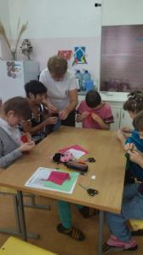 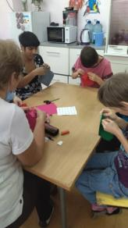 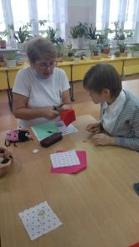

***На открытом занятии***

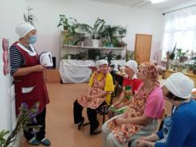 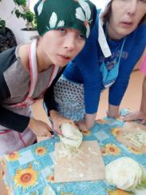 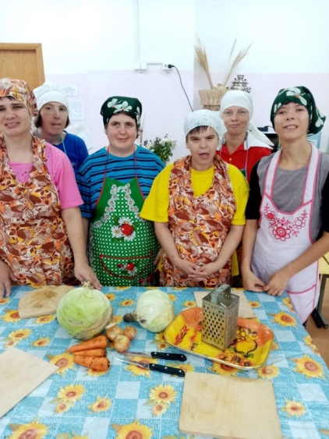

***На занятиях по дополнительной общеобразовательной программе «Домоводство»***

**Т.о.,** не смотря пока на довольно короткий срок реализации программы «Домоводство», доказана ее эффективность внедрения и реализация программы «Домоводство», которая при выполнении её в полном объеме, позволит воспитанникам:

1. получить представления о предметах посуды, мебели, продуктах питания, уборочного инвентаря, бытовой техники;
2. научит соблюдать элементарные правила безопасного использования предметов в быту;
3. даст представления о социальных ролях людей;
4. поможет овладеть умением выполнять доступные бытовые поручения (обязанности), связанные с выполнением повседневных дел дома; уметь выполнять доступные бытовые виды работ: уборка, стирка, чистка одежды, обуви, сервировка стола и др.



Воспитателем Кривошеиной Н.А. в 2022 году начала начата

реализация дополнительной общеобразовательной программы

художественной направленности **«**Волшебная салфетка**».**

**Актуальность программы**

Ручной труд – универсальное образовательное средство, способное

уравновесить одностороннюю интеллектуальную деятельность.

Физиологи установили, что наши пальцы органически связаны

с мозгом, речевым центром. Поэтому тренировка рук стимулирует

саморегуляцию организма, повышает функциональную деятельность

мозга и других органов. Давно известно о взаимосвязи развития рук и интеллекта. Даже простейшие ручные работы требуют постоянного внимания и заставляют думать. Искусная работа руками ещё более способствует совершенствованию мозга. Изготовление поделки – это не только выполнение определённых движений. Это позволяет работать над развитием практического интеллекта: учит анализировать задание, планировать ход его выполнения.

Одной из главных задач обучения и воспитания на занятиях прикладным творчеством является обогащение мировосприятия воспитанника, т.е. развитие его творческой культуры (развитие творческого нестандартного подхода к реализации задания, воспитание трудолюбия, интереса к практической деятельности, радости созидания и открытия для себя что-то нового).

Предлагаемая программа имеет художественно-эстетическую направленность, которая является важным направлением в развитии и воспитании. Являясь наиболее доступным для воспитанников, прикладное творчество обладает необходимой эмоциональностью, привлекательностью, эффективностью. Программа предполагает развитие художественного вкуса и творческих способностей.

В настоящее время искусство работы с бумагой в детском творчестве не потеряло своей актуальности. А салфетка, как один из видов бумаги, остается инструментом творчества, который доступен каждому.

Программа кружка построена “от простого к сложному”. Рассматриваются различные методики выполнения изделий из салфеток с использованием самых разнообразных техник (салфеткокручение, , бумажный комочек, торцевание, декупаж).

**Задачи кружка:**

*Обучающие*

• Знакомить с основными понятиями и базовыми формами разных техник.

• Обучать различным приемам работы с салфетками.

• Формировать умения следовать устным инструкциям.

• Знакомить с основными геометрическими понятиями: круг, квадрат, треугольник, угол, сторона, вершина и т.д.

•  Обогащать словарь воспитанника специальными терминами.

•   Создавать композиции с изделиями, выполненными в различных техниках работы с салфетками.

*Развивающие:*

• Развивать внимание, память, логическое и пространственное воображения.

• Развивать мелкую моторику рук и глазомер.

• Развивать художественный вкус, творческие способности и фантазии детей.

• Развивать у воспитанников способность работать руками, приучать к точным движениям пальцев, совершенствовать мелкую моторику рук, развивать глазомер.

• Развивать пространственное воображение.

*Воспитательные:*

• Формировать культуру труда и совершенствовать трудовые навыки.

• Способствовать созданию игровых ситуаций, расширять коммуникативные способности детей.

• Совершенствовать трудовые навыки, формировать культуру труда, учить аккуратности, умению бережно и экономно использовать материал, содержать в порядке рабочее место.

Программа рассчитана на 1 учебный год (36 занятий:1 занятие в неделю; на 1 работу отводится два занятия).

Реализация перспективного плана кружковой работы «Волшебная салфетка» (нетрадиционные техники работы с бумагой)

|  |  |  |  |  |  |
| --- | --- | --- | --- | --- | --- |
| Месяц | Дата по плану | Дата фактически | Название работы | Программный материал | Материалы для работы |
| Январь | 01.01.22  09.01.22 | 02.01.22  09.01.22 | Снеговичок | Продолжать учить детей скатывать из салфетки шарики. Учить наклеивать шарики при помощи клея. Разрабатывать мелкую моторику. Вызвать радостное настроение. | картонная открытка голубого цвета с нарисованным снеговиком  - салфетки белого, синего, красного цвета.  - клей. |
| 16.01.22  23.01.22 | 16.01.22  23.01.22 | Зайка беленький сидит | Продолжать учить детей скатывать из салфетки шарики разной величины. Разрабатывать мелкую моторику. Воспитывать заботливое отношение к диким животным. | - картонная открытка голубого цвета с нарисованным зайчиком  - салфетки белого, красного цвета.  - клей. |
| Февраль | 30.01.22  06.02.22 | 24.2.22  25.02.22 | Кудрявый барашек | Продолжать учить детей скатывать из салфетки шарики, выкладывать из них изображение. Разрабатывать мелкую моторику. Воспитывать заботливое отношение к домашним животным. | - картонная открытка голубого цвета с нарисованным силуэтом барашка  - салфетки белого цвета.  - клей. |
| 13.02.22  20.02.22 | 02.02.22  03.02.22 | Поздравительная открытка к 23 февраля | Учить детей делать цветы из салфеток (приподнимать один слой салфетки, сжимать его в центре, затем отделять и сжимать следующий слой салфетки - и так до последнего слоя, чтобы гвоздика получилось объёмной) . Разрабатывать мелкую моторику. Воспитывать заботливое и внимательное отношение к папе, дедушке. | - иллюстрации о Дне защитника отечества.  - гвоздика (картинка)  - открытка из синего картона  - салфетка красного цвета  - степлер |
| Март | 27.02.22  06.03.22  13.03.22  20.03.22 | 06.03.22  07.02.22  13.03.22  14.03.22 | Поздравительная открытка к 8 марта | Продолжать учить делать цветы (розы) из салфеток, поочерёдно поднимая и сжимая слои салфетки, делая их объёмными. Разрабатывать мелкую моторику. Развивать художественно-эстетический вкус. Воспитывать заботливое и внимательное отношение к маме, бабушке. | - иллюстрации о женском дне  - открытка из зелёного картона  - салфетки красного, розового, белого цвета  - степлер |
| Ветка мимозы | Продолжать учить детей скатывать из салфетки шарики. Учить наклеивать шарики на открытку при помощи клея. Закреплять знания жёлтого и зелёного цвета. Разрабатывать мелкую моторику. Воспитывать бережное отношение к природе. | - мимоза картинка  - открытка из красного картона с нарисованным стеблем мимозы  - салфетки жёлтого и зелёного цвета  - клей |
| Апрель | 27.03.22  03.04.22 | 27.03.22  03.04.22 | Весёлый клоун | Продолжать учить детей скатывать из салфетки шарики, выкладывать из них изображение. Развивать изображение детей. Разрабатывать мелкую моторику. Вызвать радостное настроение. | - клоун (картинка)  - открытка из зелёного картона с нарисованным клоуном  - салфетки разных цветов  - клей |
| 10.04.22  17.04.22 | 10.04.22 | Ракета в небе | Продолжать учить детей скатывать из салфетки шарики разной величины, наклеивать их на основу. Развивать фантазию детей. Разрабатывать мелкую моторику. Воспитывать гордость за нашу Родину, уважительное отношение к космонавтам. | - иллюстрации о дне космонавтики  - открытка из синего картона с нарисованной ракетой  - салфетки белого цвета.  - красные звёздочки из бумаги  - клей. |
| Май | 01.05.22  08.01.22 | 01.05.22  08.01.22 | Поздравительная открытка к 9 Мая | Закреплять умение детей делать цветы из салфеток, скатывать шарики из салфетки и наклеивать их на основу. Развивать творческое воображение у детей, цветовое восприятие. Разрабатывать мелкую моторику. Воспитывать уважение, заботливое и внимательное отношение к ветеранам. | - иллюстрации о Дне Победы  - открытка из жёлтого картона с нарисованным стеблем с 1-2 листиками  - салфетки красного, белого, зелёного цвета.  - клей.  -степлер |
| 15.05.22  22.05.22 | 15.05.22  22.05.22 | Божья коровка | Закреплять умение детей скатывать шарики разной величины из салфеток, выкладывать из них изображение и наклеивать их на основу. Разрабатывать мелкую моторику. Воспитывать бережное отношение к природе, к насекомым. | - божья коровка (игрушка или картинка)  - открытка-листик из зелёного картона с нарисованной божьей коровкой  - салфетки красного цвета  - чёрный фломастер  -клей |

|  |  |  |  |  |  |  |
| --- | --- | --- | --- | --- | --- | --- |
| Сентябрь | 04.09.22  11.09.22 | 04.09.22  10.09.22 | | Василёк | Учить детей рвать салфетку на маленькие кусочки ( 4 полоски, каждую полоску на 4 части ) и скатывать из каждого кусочка шарики. Разрабатывать мелкую моторику. Воспитывать интерес к оформлению группы. | - картонная тарелочка диаметром 15 см с нарисованным васильком (контур).  - салфетки жёлтого, синего и зелёного цвета.  - клей |
| 18.09.22  25.09.22 | 16.09.22 | | Игрушка (пирамидка, неваляшка) | Продолжать учить скатывать салфетки в комки, выполнять поделку из нескольких шариков, правильно располагая их по величине, закрепить знание основных цветов. Разрабатывать мелкую моторику. Воспитывать бережное отношение к игрушкам. | - картонная тарелочка  - салфетки разных цветов  - клей |
| Октябрь | 02.10.22  09.10.22 | 23.10.22 | | Колобок - румяный бок | Продолжать учить детей скатывать шарики-комочки из салфетки. Закреплять знание жёлтого цвета. Разрабатывать мелкую моторику. Воспитывать интерес к русским народным сказкам. | - картонная тарелка зелёного цвета  - салфетки жёлтого цвета, красного, синего.  - клей. |
| 16.10.22  23.10.22 | 30.10.22 | | Ветка рябины | Продолжать учить детей рвать салфетку на кусочки и скатывать комочки. Закреплять знание красного цвета. Разрабатывать мелкую моторику. Воспитывать заботливое отношение к птицам, к природе. | - картонная тарелка синего цвета  - салфетка красного цвета.  - клей. |
| Ноябрь | 06.11.22  13.11.22 | | 03.11.22  13.11.22 | Облака - белогривые лошадки | Продолжать учить детей скатывать из салфетки шарики. Закреплять знание белого цвета. Разрабатывать мелкую моторику. Воспитывать интерес к занятию, любовь к природе. | - картонная открытка синего цвета с нарисованными облаками  - салфетки белого цвета.  - клей. |
| 20.11.22  27.11.22 | | 20.11.22  27.11.22 | Ласковое солнышко | Продолжать учить детей скатывать из салфетки маленькие шарики, наклеивать на основу. Закреплять знание жёлтого цвета. Разрабатывать мелкую моторику. Воспитывать заботливое и внимательное отношение к семье. | - картонная открытка голубого цвета с нарисованным солнышком  - салфетки жёлтого цвета.  - клей. |

|  |  |  |  |  |  |
| --- | --- | --- | --- | --- | --- |
| Декабрь | 04.12.22  11.12.22 | 04.12.22  11.12.22 | Пушистый воротничок для Деда Мороза и Снегурочки | Продолжать учить детей скатывать из салфетки шарики, выкладывать из них изображение. Разрабатывать мелкую моторику. Вызывать радостное ожидание праздника. | - картонная открытка голубого цвета с нарисованным Дедом Морозом и Снегурочкой  - салфетки белого цвета.  - клей. |
| 18.12.22  25.12.22 | 18.12.22  25.12.22 | Новогодняя ёлочка | Продолжать учить детей скатывать из салфетки шарики. Закрепить знание зелёного цвета, навыки наклеивания. Разрабатывать мелкую моторику. Вызывать радостное ожидание праздника. | - картонная открытка белого цвета с нарисованной ёлочкой  - салфетки зелёного, красного, синего, желтого цвета.  - клей. |
| **Итого:** | **36 часов** | **36 часов** |  |  |  |

Программа освоена в полном объеме.

**Оценка качества освоения программы**

Цель диагностики: выявить уровень развития мелкой моторики рук, через продуктивную деятельность.

В диагностике приняли участие воспитанников групп «Олимп» и «Чебурашки» (10 человек).

**Уровни развития:**

 Н - низкий уровень развития.

С - средний уровень развития.

В - высокий уровень развития.

*Таблица результатов:*

|  |  |  |  |  |  |  |  |  |  |  |  |  |  |  |  |
| --- | --- | --- | --- | --- | --- | --- | --- | --- | --- | --- | --- | --- | --- | --- | --- |
| ФИО  Уровень | Владеет навыками и умениями работы с ножницами и клеем. | | | Проявляет интерес к практической деятельности, совершенствует технические умения и навыки работы (развития моторики) | | | Самостоятельно определяет последовательность выполнения работы. | | | Использует свои конструктивные решения в процессе работы. | | | Показывает уровень воображения и фантазии. Выполняет работу по замыслу | | |
|  | н | с | в | н | с | в | н | с | в | н | с | в | н | с | в |

*Сводная таблица результатов:*

|  |  |  |  |  |  |  |  |  |  |  |  |  |  |  |  |
| --- | --- | --- | --- | --- | --- | --- | --- | --- | --- | --- | --- | --- | --- | --- | --- |
|  | Владеет навыками и умениями работы с ножницами и клеем. | | | Проявляет интерес к практической деятельности, совершенствует технические умения и навыки работы (развития моторики) | | | Самостоятельно определяет последовательность выполнения работы. | | | Использует свои конструктивные решения в процессе работы. | | | Показывает уровень воображения и фантазии. Выполняет работу по замыслу | | |
| Уровень | н | с | в | н | с | в | н | с | в | н | с | в | н | с | в |
| Кол-во  воспитанников | 6 | 4 | 0 | 3 | 7 | 0 | 4 | 6 | 0 | 6 | 4 | 0 | 4 | 6 | 0 |
| (%) | **60%** | **40%** | **0%** | **30%** | **70%** | **0%** | **40%** | **60%** | **0%** | **60%** | **40%** | **0%** | **40%** | **60%** | **0%** |

**Вывод по мониторингу:** высокого уровня результативности пока не показывает ни один воспитанник; в основном – это низкие и средние показатели результативности. Но говорить о том, что воспитанники показывают плохие результаты не следует, т.к. ПСУ этих групп имеют серьезные ментальные нарушения, а соответственно, пока показывают невысокие результаты. Результативность можно будет сравнить лишь по окончании следующего года обучения и понять необходимость или, наоборот, ненужность данного кружка. Сейчас лишь можно отметить большое желание воспитанников «творить»! Они создают прекрасные творческие работы под руководством воспитателя. И что самое важное они получают от создания своих шедевров большое удовлетворение!

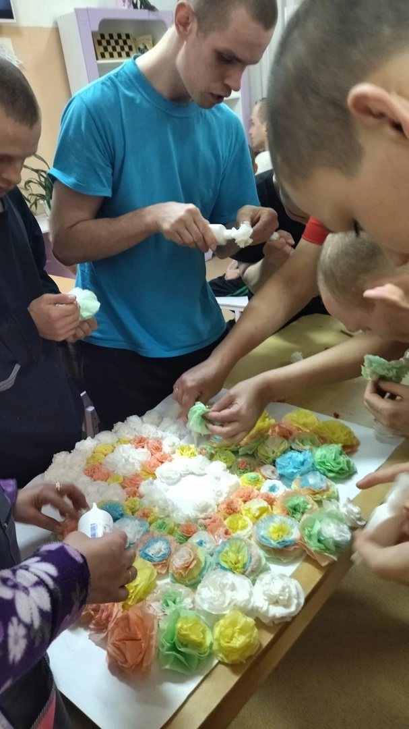 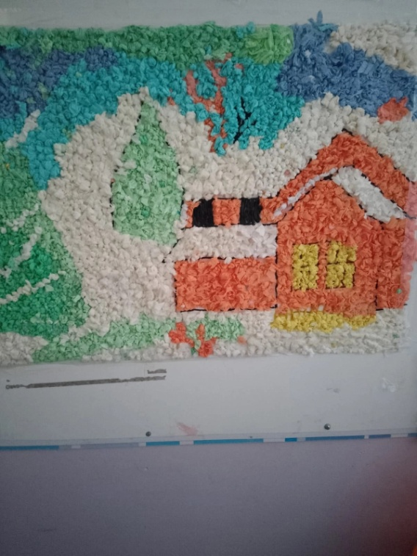

***На занятиях кружка «Волшебная салфетка»***

**Вывод по реализации программы:**

 1. Дети начали знакомство с разными свойствами бумаги.

 2. Овладели основными приёмами «Бумажная пластика»: сминания, обрывание бумаги, сминание в комок и жгутик, наклеивание готовых фигурок.

3. Учатся передавать образ предметов с помощью объёмной аппликации. А также умение использовать различные приёмы и способы работы с салфетками.

4. Происходит развитие мелкой моторики.

5. Формируются побуждающие чувства детей деятельности и достижению результата.

**Итогом в реализации программы:** являются выставки работ**;** презентации работ родителям (сотрудникам, ПСУ других групп); составление альбома лучших работ.



В 2022 году начата реализация дополнительной

общеобразовательной программы экологической

направленности «Познаем мир природы»

«Мир, окружающий ребенка – это, прежде всего мир природы,

с безграничным богатством явлений, с неисчерпаемой красотой.

Здесь, в природе, вечный источник детского разума»

**В. Сухомлинский***.*

**Актуальность программы.**

Данная рабочая программа разработана в силу актуальной проблемы экологической культуры и экологического воспитания детей и подростков с умеренной, тяжелой или глубокой умственной отсталостью, с тяжелыми множественными нарушениями развития. Экологические проблемы и необходимость их преодоления породили новое направление в образовании – экологическое: необходимо понимать, как человек связан с природой и как зависит от нее, какие в природе существуют закономерности и почему человечество не имеет права их игнорировать. Если люди в ближайшем будущем не научатся бережно относиться к природе, они погубят себя, а для этого надо воспитывать экологическую культуру и ответственность за природу с самого раннего возраста.

Планета – наш общий дом, каждый человек, живущий в нем, должен заботливо и бережно относиться к нему, сохраняя все его ценности и богатства. Современные проблемы взаимоотношений человека с окружающей средой могут быть решены только при условии формирования экологического мировоззрения у всех людей, повышения их экологической грамотности и культуры. И понимать это надо с детского возраста, и помнить об этом всю последующую жизнь.

Наиболее эффективный способ реализации задач экологического образования это организация проектной деятельности. Участие в экологических акциях, субботниках, озеленении, работа по природоохранным проектам - уникальная возможность для детей, подростков проявить себя, принести пользу окружающей природе родного края. В результате наблюдения за воспитанниками отделения Инвалидов молодого возраста, имеющих нарушения интеллектуального характера (УО умеренная, тяжелая с различными сопутствующими заболеваниями) был сделан вывод, что их экологическое самосознание сформировано недостаточно; в большей степени превалирует потребительское отношение к природе; воспитанники с трудом выделяют себя из окружающей среды, преодолевая в своем мироощущении расстояние от «Я- природа» до «Я и природа». Все вышеприведенные данные позволили сформировать цель и задачи программы.

**Новизна:**

Новизна программы заключается в использовании ИКТ. Основным фактом, обеспечивающим эффективность, является личностная включенность подростков в событийную жизнь. Используя новые, увлекательные для нового поколения технологии, можно обеспечить эту включенность. Программа позволяет подросткам заниматься любимым делом и одновременно приносит пользу окружающему миру.

**Цель программы:**

- Формирование чувства сопричастности ко всему живому, гуманное отношение к окружающей среде и стремление проявлять заботу о сохранении природы родного края; создавать условия для развития экологической культуры подростков через ознакомление с природой родного края.

**Задачи:**

**-** создавать экологически благоприятную среду на территории Учреждения для реализации данного направления;

- сформировать понятия об экосистеме организации природы Земли в границах обитания человека;

- способствовать развитию познавательных умений воспитанников при овладении исследовательскими методами познания природы;

- организовать практическую работу по обучению природоохранной деятельности;

- способствовать развитию взаимопонимания и взаимопомощи между педагогами и воспитанниками, развитию потребности в постоянном саморазвитии экологической культуры;

- воспитывать у подростков внимательное, разумное , бережное отношение к окружающей природе.

**Педагогические принципы**

1. Доступность (предполагает соотнесение содержания, характера и объема учебного материала с уровней развития, подготовленности воспитанников).

2. Непрерывность (на данном этапе образование призвано сформулировать у подрастающего поколения устойчивый интерес к пополнению своего интеллектуального багажа и совершенствованию нравственных чувств)

3. Научность (одним из важнейших принципов программы является её научность на основе сведений об окружающей природе родного края)

4. Системность (предполагает анализ взаимодействия различных направлений экологического воспитания, который реализуется в процессе взаимосвязанного формирования представлений воспитанников об экологии в разных видах деятельности и действенного отношения к окружающему миру)

5. Наглядность (наличие дидактических материалов)

6. Последовательность (планирование изучаемого познавательного материала последовательно (от простого к сложному), чтобы подростки усваивали знания постепенно, в определённой системе)

7. Занимательность (материал должен быть интересным и увлекательным)

8. Принцип интеграции различных видов деятельности (реализация принципа интеграции невозможна без вполне определенного обеспечения, включающего в себя содержание образования, методы его реализации, предметно-развивающие условия организации)

9. Личностно – ориентированное общение (индивидуально – личностное формирование и развитие морального облика человека; в процессе обучения подростки выступают, как активные исследователи окружающего мира вместе с педагогом, а не просто перенимают пассивно его опыт; партнерство, соучастие и взаимодействие – приоритетные формы общения педагога и воспитанника)

Программа рассчитана на 1 год (43 занятия:1 занятие в неделю)

**Реализация перспективного плана работы:**

|  |  |  |  |  |  |
| --- | --- | --- | --- | --- | --- |
| **Дата** | | **Дата по плану** | **Дата фактически** | **Тема** | **Задачи** |
| **Январь** | | 03.01.2022  10.01.22 | 03.01.2022  ежедневно по 12.01.22 | Тема: «Зима, зима!»  - беседа «Признаки зимы»,  - Беседа «Зимующие птицы»  - Зимняя экскурсия | Вызывать у детей интерес к зимним явлениям природы. Развивать воображение и творчество  - Развивать интерес к наблюдениям за птицами;  Учить рассматривать птиц, различать их по размеру, окраске оперения, издаваемым звукам. Познакомить с их названиями.  - Активизировать словарь воспитанников словами по теме «Зима», «Птицы» |
| **Февраль** | | 04.02.22  10.02.22  15.02.22  22.02.22 | 04.02.22  10.02.22  20.02.22  ------ | Тема: «Зима, зима!»  - беседа «Как зимуют животные»  - Беседа «Деревья зимой»  - Аппликация «Зима» (из ватных дисков)  -Практическая деятельность «Огород на окне» | - Уточнить представления о необходимых условиях жизни животных зимой.  Продолжать формировать знания о лесных обитателях.  Вызывать интерес к выращиванию огорода на окошке, желание наблюдать за изменениями в луковицах. Учить создавать ситуацию опыта. |
| **Март** | | 04.03.22  12.03.22  20.03.22  26.03.22 | 04.03.22  13.03.22  20.03.22  26.02.-28.02.22 | Тема: «Весна идет! Весне дорогу!»  - Беседа «Признаки весны»  - Беседа «Берегите воду!»  - Игровое занятие «В гостях у Мойдодыра»  - Практическая деятельность «Изготовление скворечника» | Формировать умения детей наблюдать за явлениями природы, анализировать и делать выводы о некоторых взаимосвязях и закономерностях. |
| **Апрель** | 06.04.22  10.04.22  20.04.22  27.04.22 | | 06.04.22  10.04.22  20.04.22  24.04.22 | Тема: «Весна идет! Весне дорогу!»  - Беседа «Первоцветы»  - Беседа «Перелетные птицы»  - просмотр фильма «Букашки»  - Весенняя экскурсия | Формировать у детей обобщенные представления о первоцветах, перелетных птицах: какую пользу приносят, какие условия нужны для жизни. |
| **Май** | 05.05.22  20.05.22  25.05.22  31.05.22 | | 05.05.22  20.05.22  25.05.22  ______ | Тема: «Весна идет! Весне дорогу!»  - Беседа «Таинственный мир насекомых»  - Игровое занятие «Быть здоровым я хочу!»  -Аппликация «Скоро лето!»  - Беседа с практикумом «Зеленая аптека» | Развивать способности детей наблюдать сезонные явления и их изменения. Формировать умения выделять характерные признаки насекомых Активизировать словарь по теме «Весна»;  Учить находить и различать лекарственные растения  Обучать навыкам ЗОЖ |
| **Июнь** | 07.06.22  10.06.22  10.06.22 | | 09.06.22  10.06.22  17.06.22  ___ | Тема: «Лето, ах, лето!»  - Беседа «Наш друг – лес!»  - Беседа «Правила безопасного поведения в лесу» с рисованием плакатов по теме  - Летняя экскурсия в лес | Обобщить знания воспитанников о правилах поведения в лесу |
| **Июль** | 08.07.22  15.07.22  20.07.22 | | 08.07.22  15.07.22  20.07.22 | Тема: «Лето, ах, лето!»  - Беседа по картине «Кошка с котятами»  - Практикум «Подорожник – трава…»  - Дидактическая игра «Мы – защитники природы»  - Аппликация «Наши клумбы» | Формировать у детей желание по-доброму относиться к живой природе.  Учиться правильно находить лекарственные растения и бережно их использовать. |
| **Август** | 02.08.22  10.08.22  16.08.22 | | 02.08.22  10.08.22  16.08.22 | Тема: «Лето, ах, лето!»  - Беседа «Дары природы» (грибы, ягоды)  - Практическое занятие «Приготовление витаминного салата»  - Аппликация Корзина с овощами» | Воспитывать интерес к экспериментальной деятельности; анализировать явления, делать выводы; развивать познавательный интерес, логическое мышление, речь детей; вызвать чувство радости |
| **Сентябрь** | 01.09.22  07.09.22  15.09.22 | | 01.09.22  07.09.22  15.09.22 | Тема «Осень, осень!  В гости просим!»  - Беседа «Осенние изменения в природе!»  - Осенняя экскурсия  - Создаем гербарий «Осенняя палитра»  - ИЗОдеятельность «Лес точно терем расписной…» | Развивать способности наблюдать сезонные явления и их изменения, внимания и памяти, видеть красоту природы. Активизировать словарь детей;  - знакомить с литературными произведениями по теме |
| **Октябрь** | 05.10.22  10.10.2217.10.22  20.10.22-25.10.22 | | 05.10.22  10.10.22  17.10.22  20.10.22-25.10.22 | Тема «Всемирный День животных»:  - Просмотр роликов и презентаций по теме: беседа – обсуждение «Зачем нужно беречь животных?»  -КТД – создание плаката «Берегите животных»  - Конкурс рисунков «Эти забавные животные" | Формировать желание по-доброму относиться к живой природе.  Обобщить знания воспитанников о диких и домашних животных  - Развивать зрительную наблюдательность, способность замечать необычное в окружающем мире и желание отразить увиденное в своем творчестве. |
| **Ноябрь** | 06.11.22  10.11.22  17.11.22 | | 06.11.22  10.11.22  ______ | «Синичкин праздник –  12 ноября»  - чтение и анализ рассказа Н. Сладкова «Синички»  - игровое занятие «Будь природе другом!»  - изготовление кормушки из бросового материала | Формировать желание по-доброму относиться к живой природе. Учить организовывать самостоятельно подкормку птиц регулярно. |
| **Декабрь** | 12.12.22  18.12.22  20.12.22  25.12.22 | | 12.12.22  18.12.22  20.12.22  25.12.22 | Тема «И вновь зима стучится в двери!»  - речевое занятие «Перелетно – зимующие птицы» (снегирь)  - Целевая прогулка «Белый снег, пушистый…»  - «Знакомство с Красной Книгой Кировской области»  - ИЗОдеятельность «Зимняя сказка» | Развивать способности наблюдать сезонные явления и их изменения, внимания и памяти, видеть красоту природы. Активизировать словарь детей: первый снег.  Развитие наблюдательности. |
| **Итого:** | **43 часа** | | **40 часов** |  |  |

Программа выполнена в полном объеме, не смотря на не освоение 3 часов. Это связано с переводом воспитателя на другие группы в дни занятий кружка по производственной необходимости.

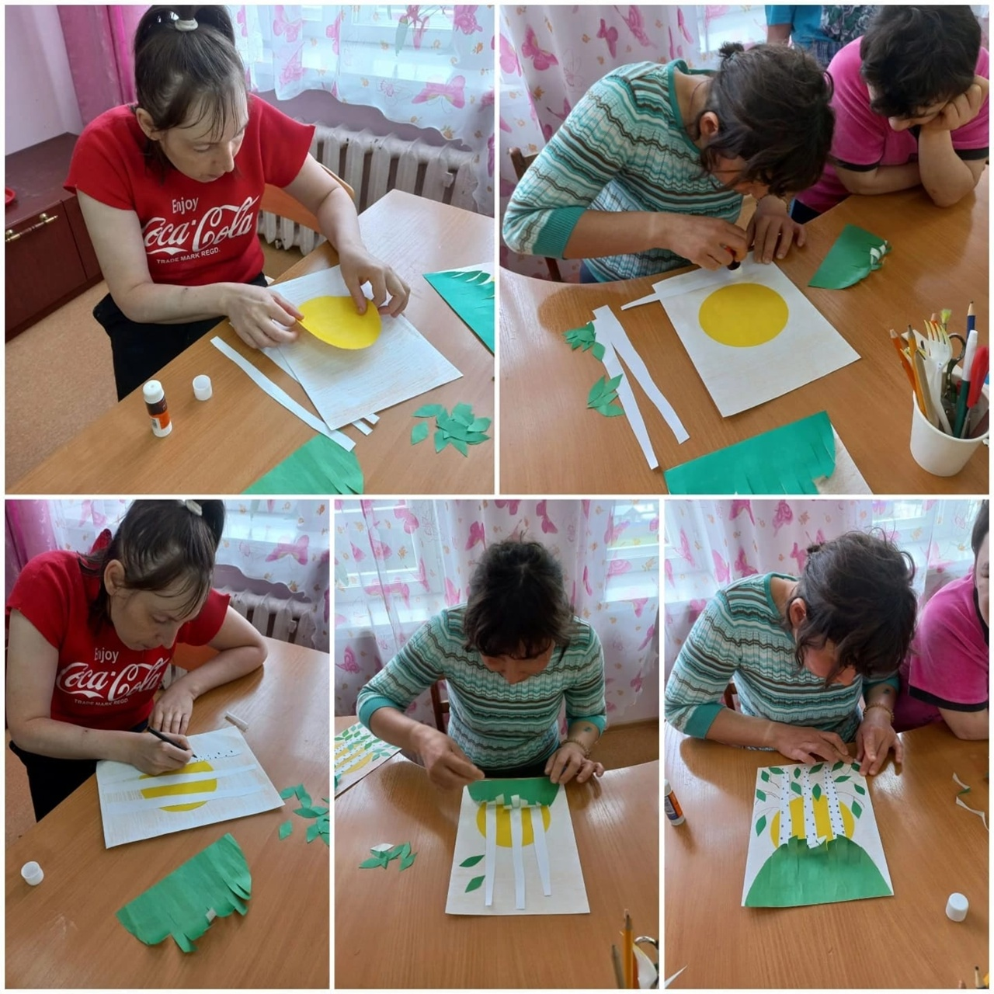

***Аппликация «Скоро лето» в рамках кружка «Познаем мир природы»***

**Оценка качества освоения программы.**

**Цель диагностики:** выявить уровень сформированность гуманного отношения к окружающей среде и стремление проявлять заботу о сохранении природы родного края.

В диагностике приняли участие десять воспитанниц группы «Росинки»

**Уровни развития:**

 Н - низкий уровень развития.

С - средний уровень развития.

В - высокий уровень развития.

*Таблица результатов:*

|  |  |  |  |  |  |  |  |  |  |  |  |  |
| --- | --- | --- | --- | --- | --- | --- | --- | --- | --- | --- | --- | --- |
| ФИО  Уровень | Владеет простейшими знаниями о природных явлениях и процессах | | | Проявляет интерес к получению новых знаний и умений в области экологии | | | Самостоятельно формулирует суждения в области природоохранной деятельности. | | | Использует свои знания в стремлении проявлять заботу о сохранении природы | | |
|  | н | с | в | н | с | в | н | с | в | н | с | в |

*Сводная таблица результатов:*

|  |  |  |  |  |  |  |  |  |  |  |  |  |  |
| --- | --- | --- | --- | --- | --- | --- | --- | --- | --- | --- | --- | --- | --- |
|  | Владеет простейшими знаниями о природных явлениях и процессах | | | Проявляет интерес к получению новых знаний и умений в области экологии | | | Самостоятельно формулирует суждения в области природоохранной деятельности. | | | Использует свои знания в стремлении проявлять заботу о сохранении природы | | | |
| Уровень | н | с | в | н | с | в | н | с | в | | н | с | в |
| Кол-во  воспитанников | 7 | 3 | 0 | 6 | 2 | 2 | 5 | 4 | 1 | | 7 | 2 | 1 |
| (%) | **70%** | **30%** | **0%** | **60%** | **20%** | **20%** | **50%** | **40%** | **10%** | | **70%** | **2%** | **10%** |

**Вывод по мониторингу:** итоговые результаты мониторинга свидетельствуют о достаточном уровне освоения данной дополнительной образовательной программы.  По итогам мониторинга можно заключить что:

- следует продолжать работу по освоению и реализации данной программы;

- очевиден положительный результат проделанной работы: есть различия с высоким, средним и низким уровнем, на данном этапе эти результаты выглядят очень неплохо, зная, что ПСУ, для которых реализуется данная программа, имеют серьезные интеллектуальные нарушения. Знания на их уровне прочны, ребята способны применять их в повседневной жизни.

**Вывод по реализации программы:**

**Таким образом**, проделанная работа по реализации дополнительной общеразвивающей программы по экологическому воспитанию «Познаем мир природы» положительно отразилась на успехах воспитанников:

- у них стали отмечаться положительные изменения в формировании нравственных качеств личности;

- также ребята стали внимательнее относиться к окружающей живой и неживой природе, к своим товарищам;

- у них развивается познавательный интерес к объектам природы, желание заботиться о них;

- кроме того ПСУ стали стараться помогать друг другу, жалеть своих друзей, любить делать приятное, товарищам.



**Заведующая отделением, воспитатель**

**Чарушникова Елена Александровна**

Реализация дополнительной общеобразовательной

общеразвивающей программы здоровьесберегающей

направленности «Час здоровья».

**Актуальность программы:**

Современное общество и высокие темпы его развития предъявляют все новые, более обширные требования к человеку и его здоровью. В ряду приоритетных ценностей человека, здоровью отводится первостепенное значение.

Сохранение здоровья подрастающего поколения является самой насущной проблемой государства. Культура здоровья, являющаяся составной частью базовой культуры, призвана развивать осознанное отношение получателей социальных услуг к своему здоровью как главной жизненной ценности, и представляет собой систему познавательного, творческого и поведенческого элементов.

Любая культура начинается со знаний. Поэтому ребята должны быть вооружены целой системой представлений о гигиене тела, питания, режима дня и т. д., а также о сущности здорового образа жизни.

Творческий элемент предусматривает развитие полученных знаний в ходе активной самореализации личности в процессе творческой деятельности.

Поведенческий элемент предусматривает формирование устойчивых положительных привычек и применение поведенческих стереотипов здорового образа жизни школьников.

Формирование культуры здоровья – это активный процесс воспитания и самореализации учеников.

Программа клуба «Час здоровья» представляет собой совокупность знаний о здоровье, умений и навыков здорового образа жизни.

Сохранение физического, психического и нравственного здоровья, в соответствии с заявленными государственными приоритетами, является одной из главных задач любого образовательного учреждения.

Программа клуба направлена на сохранение здоровья ПСУ, предотвращение вредных привычек, на организацию безопасности жизнедеятельности воспитанников.

**Цели и задачи:**

**Цель: -** профилактика вредных привычек и пропаганда здорового образа жизни

**Задачи:** - сохранение здоровья воспитанников;

- развитие умения общаться и сотрудничать;

- развитие эмоционально-волевой сферы;

- формирование осознанного отношения ПСУ к своему здоровью;

- получение знаний об организме человека и его функционировании;

- формирование основных навыков здорового образа жизни.

**Формы организации занятий:**

Для более эффективной работы в этом направлении будут использованы самые различные формы работы с воспитанниками:

* беседы – презентации; устные журналы;

* беседы – диспуты, дискуссии, «круглые столы»;

* медицинские лекции с показом видеоматериалов;

*практические занятия (опыты) с интерактивными играми, тестами, тематическими викторинами и т.п.

*Акция: «Мы – за здоровый и безопасный образ жизни!» с творческими конкурсами:

- конкурс плакатов, пропагандирующих ЗОЖ,

- конкурс рисунков: « Если хочешь быть здоров!», «Я и спорт» и т. п.;

- фотоконкурс;

- день здоровья.

**Результативность.**

**Воспитанники**  *должны знать:*

Правила бережного отношения к своему организму

Правила ухода за кожей.

Золотые правила питания, полезные продукты.

Правила здорового сна, хорошего настроения.

Правила для поддержания правильной осанки.

Признаки здорового и закаленного человека.

Вопросы физического и духовного здоровья.

Вопросы гигиены и питания, закаливания,

**Воспитанники** *должны уметь:*

Правильно умываться, мыть зубы, чистить уши.

Следить за кожей, ногтями.

Соблюдать режим дня.

Выполнять правила для поддержания правильной осанки.

**Методическое обеспечение программы.**

Методическое обеспечение программы основано на:

- литературе по валеологии, анатомии, здоровому образу жизни;

- методических пособиях для УДО;

- разработанных сценариях массовых мероприятий по здоровому образу жизни, валеологии;

- специальной и художественной литературе по здоровому образу жизни;

- разработанном дидактическом материале.

**Психологическое обеспечение.**

Создание комфортной, доброжелательной обстановки на занятиях, применение индивидуальной и групповых форм обучения.

**Условия реализации программы.**

Клуб «Час здоровья» объединяет воспитанников отделения ИМВ, желающих знать о функционировании органов и систем своего организма, о важности и значимости здорового образа жизни, а также желающих укрепить свое здоровье.

Программа клуба «Час здоровья» составлена с учётом возрастных, психофизических особенностей и способностей воспитанников.

**Срок её реализации** – 1 год.

**Режим занятий по предмету** – 1 час в месяц (12 занятий в год)

**Время на занятие** – от 45 минут до 1,5 часа

**Форма организации занятия** – групповая.

**Наполняемость группы** – от 10 человек до 70 человек.

**Программу реализует** заведующая отделением ИМВ.

**Отчет о реализации плана:**

|  |  |  |  |  |  |
| --- | --- | --- | --- | --- | --- |
| № | **Раздел**  **(наименование)** | **Количество часов** | **Сроки** | | **Категория участников** |
| **по плану** | **факт** |
| **всего** |  |  |  |
| 1. | Здоровье – богатство на все времена | 1 | январь, февраль | 17.01.22  06.02.22 | ПСУ отделения |
| 2. | Движение – жизнь | 1 | март | 15.02.22-  17.02.22 | ПСУ отделения |
| 3. | Компьютер – враг или друг | 1 | апрель | 28.04.22 | Трудовые группы |
| 4 | Питание и здоровье | 1 | август |  | ПСУ отделения |
| 5 | Алкоголь - враг человеческого организма (изменение темы: «Энергетик - «за» и «против») | 1 | июнь | 21.10.22 | Юноши трудовых групп |
| 6 | Табакокурение – вредная привычка (изменение темы: «Курение и вейпинг – шаг к смерти!») | 1 | май | 08.04.22 | Юноши трудовых групп |
| 7 | Наркотикомания – знак беды | 1 | ноябрь |  | Юноши трудовых групп |
| 8 | СПИД, причины и профилактика | 1 | декабрь |  | Трудовые группы |
| 9 | Человек и природа (замена темы: «Здоровье девушки – здоровье будущих поколений!») | 1 | сентябрь | 11.04.22 | Диагностические группы |
| 10 | Вирусные заболевания, причины и профилактика | 1 | июль | 29.09.22 | ПСУ отделения |
| 11 | Акция «Мы – за ЗОЖ!» | 2 | октябрь | апрель:  05.04.22  06.04.22  15.04.22 | ПСУ отделения |
|  | **Итого** | **12** |  | **12** |  |

По программе в 2022 году было запланировано к проведению 12 мероприятий, программа по количеству часов выполнена в полном объеме, но , в связи с закрытием Учреждения на изоляцию на несколько 14- дневных смен, часть тем были заменены, также были заменены и сроки проведения. . Кроме того, в связи с ограничительными мерами и после открытия изоляции, перемещение сотрудников и ПСУ было ограничено, проведение мероприятий в помещениях также ограничено ПСУ одной группы или разрешено в условиях улицы, что не позволяло проводить занятия в задуманном формате. Также стоит отметить, что большинство мероприятий проводилось в содружестве с педагогами отделения, медицинским персоналом и административным персоналом ДДИ, что позволяет более полно и интересно освещать темы.

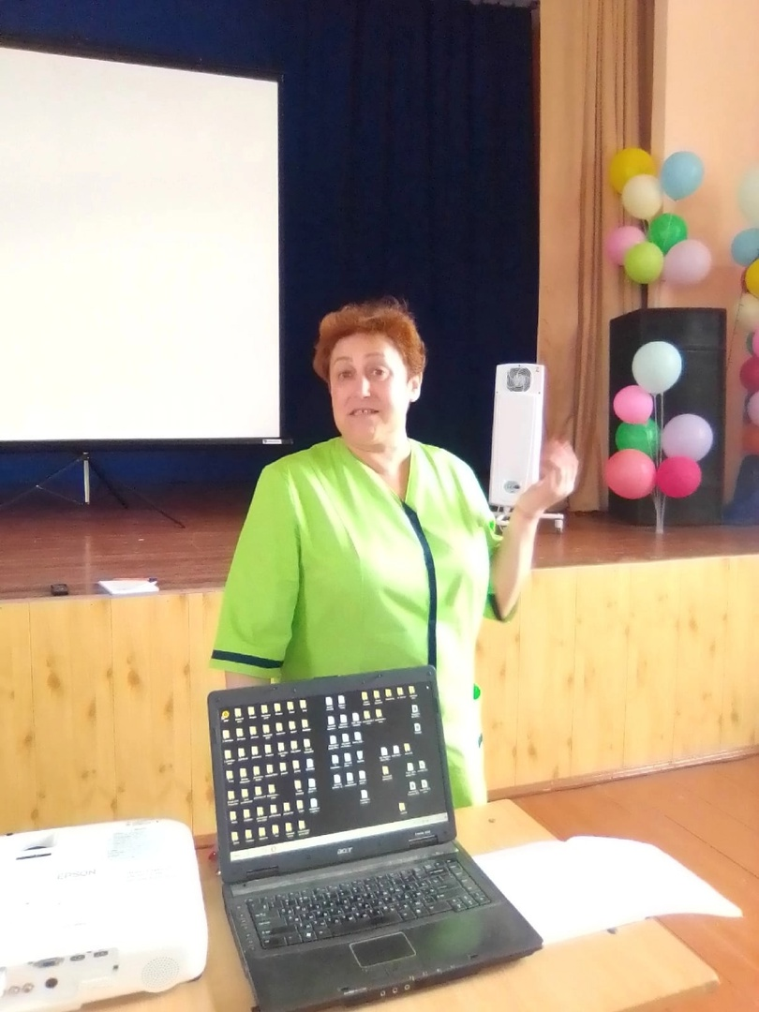 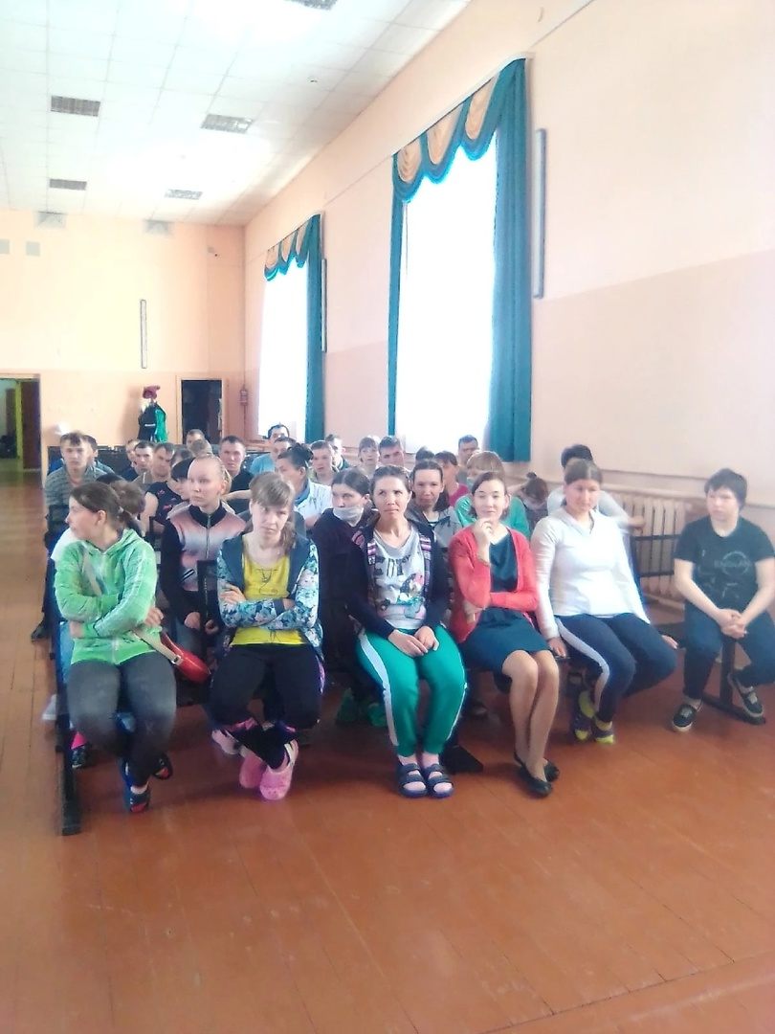

***Занятие по теме «Здоровье – богатство на все времена» (физиомедсестра Захарова В.Н.)***

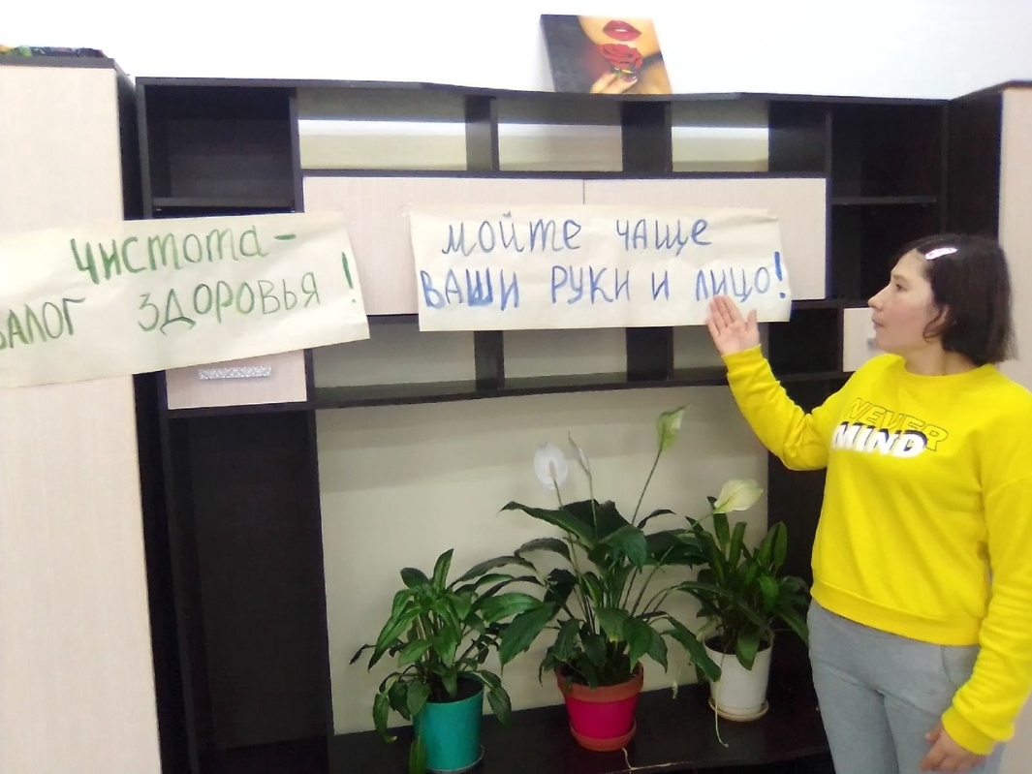 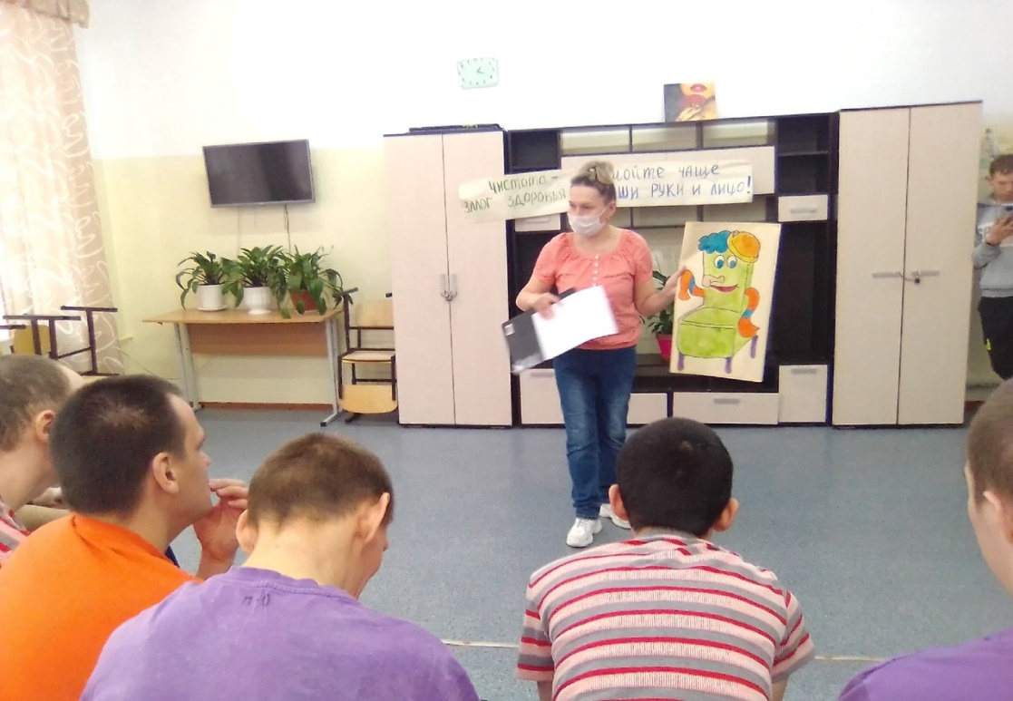

***Фотографии с Акции «Мы – за ЗОЖ!»***

**Таким образом**, занятия данного клуба соответствуют основным направлениям воспитательной работы отделения,  позволяют ознакомить воспитанников с основными составляющими здорового образа жизни: зарядкой, личной гигиеной, режимом дня, правильным питанием, отказом от вредных привычек, занятием физкультурой и спортом.

Содержание занятий соответствует цели и теме, имеет новизну. В ходе проведения мероприятий акцентировалось внимание на здоровом образе жизни. Выбранные методы соответствовали задачам занятия, характеру и содержанию выбранного  материала.

**Вывод о реализации программ дополнительного образования ПСУ:**

**Целью реализации программ дополнительного образования**  является повышение качества и доступности дополнительного образования для каждого воспитанника;

- развитие мотивации личности к познанию и творчеству, реализация дополнительных общеразвивающих программ и услуг в интересах личности, общества, государства.

**Задачи:**

 -  достижение соответствия функционирования и развития педагогического процесса в отделении через формирование гармонично развитой личности, ее мировоззрения, навыков самообразования, потребности в продолжении образования;

-  личностно-нравственное развитие и профессиональное самоопределение обучающихся;

-  обеспечение социальной защиты, поддержки, реабилитации и адаптации подростков к жизни в обществе.

В дополнительном образовании воспитанники развивают свою творческую и познавательную активность, реализовывают свои личностные качества и учатся не бояться неудач. Участие ребят в творческих коллективах по интересам позволяет каждому найти занятие, соответствующее его природным склонностям, где-то непременно добиться успеха и на этой основе повысить собственную самооценку и свой статус в глазах сверстников, педагогов. Также данная занятость способствует укреплению самодисциплины, самоорганизованности воспитанников.

В целом работа данного блока в 2022 году была удовлетворительной. Мы постарались удовлетворить потребности воспитанников, предоставив разнообразие кружков приоритетных направленностей. Итогом работы в течение всего прошедшего года стало участие ребят и педагогов в мастер-классах, открытых занятиях, всевозможные выставки на отделении, в районных конкурсах «Рукотворное чудо 2022» и «Разноцветная радость 2022», участие в областном конкурсе «Пою мое Отечество».

**Однако, есть замечания по общей организации дополнительного образования:**

- в частности, были проблемы с составлением дополнительных образовательных программ: программы преподавателей не соответствовали существующим требованиям,

- на данный момент в Учреждении, соответственно и на отделении ИМВ, нет единой эффективной системы дополнительного образования из-за отсутствия достаточного контингента педагогов, которые могли бы охватить все направления дополнительного образования;

- в связи с пандемией, и как следствие, закрытие Учреждения на изоляцию, а позже нахождение Учреждения на карантине, нам не удалось способствовать расширению сети социального партнерства в системе дополнительного образования для удовлетворения запросов разных категорий заинтересованного населения и увеличения охвата обучающихся нашего Учреждения, в т.ч. и отделения, дополнительным образованием.